**СОДЕРЖАНИЕ**

Введение6

1 Проблема экспериментального исследования сенсомоторной реакции человека7

* 1. Сенсомоторная реакция и методы ее исследования7
  2. Анализ существующих компьютерных систем для инженерно- психологических исследований12
  3. Постановка задачи и разработка технического задания на дипломное проектирование15

1. Эргономическое проектирование программно-аппаратного комплекса19

2.1 Анализ содержания функций и их распределение между человеком и компьютером19

* 1. Проектирование деятельности пользователей26
  2. Проектирование средств деятельности пользователей30

1. Программная реализация комплекса43
   1. Выбор языка, среды разработки и проектирование архитектуры программы43
   2. Проектирование базы данных и компонентов программы46
   3. Тестирование программно-аппаратного комплекса49
2. Технико-экономическое обоснование эффективности разработки и

использования программно-аппаратного комплекса определения сенсомоторной реакции55

* 1. Расчет стоимостной оценки затрат55
  2. Расчет стоимостной оценки результата59
  3. Расчет показателей эффективности использования программного продукта61

1. Охрана труда. Обеспечение светотехнических условий рабочего места программиста при разработке программно-аппаратного комплекса64

Заключение69

Список использованных источников 71

Приложение А (обязательное). Листинг программы73

ВВЕДЕНИЕ

Сенсомоторная деятельность – типичная и многообразная форма целенаправленной активности человека, предполагающая взаимодействие сенсорных и двигательных компонентов психической деятельности.

Существует большое количество методов измерения простой и сложной сенсомоторной реакции в зависимости от типов предъявляемого стимула. Однако в большинстве психофизиологических исследований характеристики сенсомоторного реагирования используются в основном в качестве способов оценки когнитивных функций (восприятия, внимания, памяти, мышления), профессиональной пригодности и уровня работоспособности.

Проведение измерений реакции на движущийся объект позволяет получить данные, на основе которых можно делать предположения о состоянии человека или особенностях его организма в целом.

В настоящее время существующие методики измерения времени сенсомоторной реакции используют традиционное исследовательское оборудование, возможности которого существенно ограничены. При этом наиболее серьезными их недостатками является слабое использование возможностей современных компьютеров. Это связано с тем, что компьютерная реализация методики измерения параметров реакции на движущийся объект требует разработки специальных компьютерных программ-приложений, требующих значительных временных и финансовых затрат.

Цель дипломного проекта – разработать программно-аппаратный комплекс определения сенсомоторной реакции человека.

Для достижения поставленной цели необходимо решить следующие задачи:

1. Изучить методы измерение сенсомоторной реакции, варианты используемых технологий для разработки программ, а также выбрать среду и технологии для разработки комплекса.
2. Разработать и протестировать программно-аппаратный комплекс для определения сенсомоторной реакции на движущийся объект.
3. Рассчитать основные показатели эффективности и целесообразности разработки программно-аппаратного комплекса.

Разработка является актуальной, так как в настоящее время не имеется программы, позволяющей проводить исследование сенсомоторной реакции на движущийся объект и хранить результаты, а также рассчитанные по ним данные, в цифровом виде.

1. **ПРОБЛЕМА ЭКСПЕРИМЕНТАЛЬНОГО ИССЛЕДОВАНИЯ СЕНСОМОТОРНОЙ РЕАКЦИИ ЧЕЛОВЕКА**
   1. Сенсомоторная реакция и методы ее исследования

Сенсомоторика (от лат. sensus – чувство, ощущение и motor – двигатель) – область изучения взаимодействия сенсорных и моторных (двигательных) компонентов психической деятельности. На основании сенсорной информации, поступающей от анализаторов, осуществляется запуск, регуляция, контроль и коррекция движений. Вместе с тем сам процесс выполнения движений связан с уточнением, изменением и возникновением новой сенсорной информации. Координация сенсорных и моторных компонентов двигательного акта, с одной стороны, придает ему целесообразно-приспособительный характер, с другой — является важнейшим условием функционирования сенсорных систем и в конечном счете формирования адекватного образа [1].

Поступление от анализаторов сенсорной информации приводит к запуску определенных двигательных программ, а также активизирует отделы центральной нервной системы (ЦНС), ответственные за контроль над этими программами и их корректировку [2].

Общей структурной схемой организации сенсомоторных процессов является рефлекторное кольцо (см. рисунок 1.1) [3].

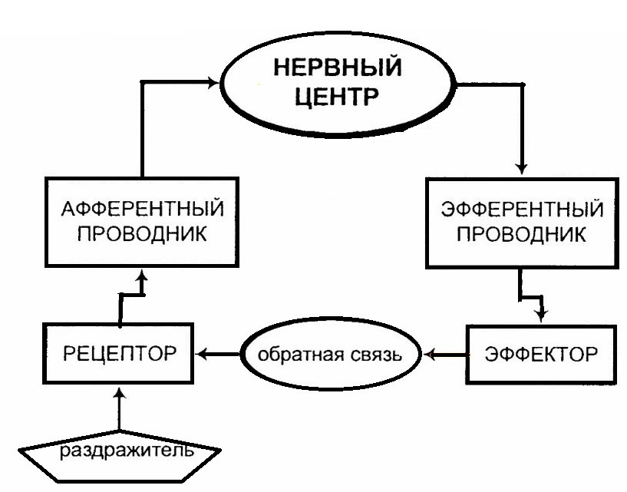

Рисунок 1.1 – Простейшая схема рефлекторного кольца

Сенсорная информация, поступающая от анализаторов, осуществляет запуск, регуляцию и контроль движений. Кроме того, в процессе непосредственного выполнения движений они корректируются, что связано с уточнением уже имеющейся и возникновением новой сенсорной информации. Координация сенсорных и моторных компонентов двигательного акта – важнейшее условие функционирования сенсорных систем [4]. При этом происходит сложное взаимодействие восходящего потока возбуждений с управляющими импульсами из словесных отделов коры головного мозга, которые могут избирательно усиливать или подавлять работу отдельных нервных структур, принимая на себя роль высшего акцептора результата действия и определяя сложную динамику психофизиологического процесса как в его афферентной и центрально-замыкательной части, так и в области нисходящих эффекторных систем [3].

Сенсомоторные реакции в первую очередь характеризуются таким психофизиологическим понятием, как «время реакции», под которым обычно понимают интервал времени между появлением сигнала и ответной реакцией. Это комплексное образование, которое определяется суммарной совокупностью следующих элементов [5]:

– скорость возбуждения рецептора и посылки возникшего импульса в соответствующий чувствительный центр;

– скорость переработки сигнала в центральной нервной системе;

– скорость принятия решения о реагировании на сигнал;

– скорость передачи сигнала к началу действия по эфферентным волокнам;

– скорость развития возбуждения в мышце и преодоления инерции тела или его отдельного звена.

Большинство исследователей определяет общее время сенсомоторной реакции сложением двух основных компонентов [4]:

1 Латентный (скрытый) компонент времени реакции, включающий время, требуемое для поступления сенсорной информации, время центральных процессов (перекодирование, опознание, формирование образа, сличение его с эталонами памяти, принятие перцептивного решения, формирование программы двигательного действия), время прохождения импульса по нисходящим путям к соответствующим мышцам.

2 Моторный компонент времени реакции, определяемый как время движения, т. е. время непосредственной реализации движения в пространстве.

В соответствии с теорией функциональных систем реализация сенсомоторной деятельности, включает в себя следующие блоки: блок формирования потребностей (БФП); блок мотиваций (БМ); блок восприятия сигналов (БВС); блок афферентного синтеза (БАС); блок принятия решения (БПР); блок акцептора результатов действия (БАРД); блок действий (БД) [6]. Модель сенсомоторной деятельности схематично представлена на рисунке 1.2.

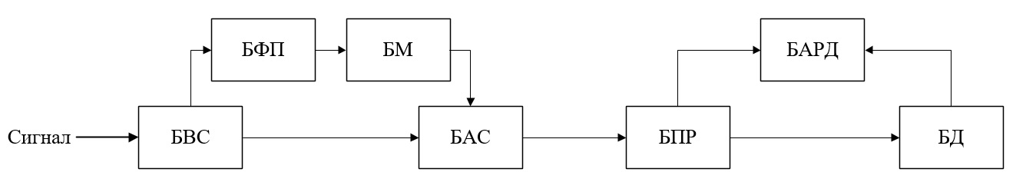

Рисунок 1.2 – Функциональная модель сенсомоторной деятельности

Сенсорный сигнал поступает через анализатор соответствующей модальности в БВС, где трансформируется, кодируясь в сигнал нервного импульса. Далее сигнал поступает в БАС, где из множества внутренних и внешних раздражителей отбирается главное и создается цель будущей сенсомоторной деятельности [6].

Поступление сигнала в этот блок идет по двум путям: непосредственно из БВС, а также опосредованно через БФП и БМ, ответственные за моделирование мотивации к предстоящей деятельности. После поступления сигнала от БВС в БФП формируются информационные сигналы, имитирующие возникновение потребностей при работе мозга. Величины отклонений существенных переменных от нормального уровня передаются в БМ. Элементы БМ взаимодействуют между собой таким образом, что возбуждение одного элемента (определенного сенсорного сигнала) ослабляет возбуждение других, с которыми он соединен. Благодаря этому один из элементов БМ становится доминирующим. Доминирующий элемент генерирует возрастающий по амплитуде сигнал, который распространяется к БАС [6].

Информационный процесс, имитирующий проигрывание возможных вариантов будущих двигательных действий и их результатов, осуществляется БПР. В этом блоке принимается решение о выборе траектории достижения результата, т. е. о выборе соответствующего заданному сигналу двигательного действия. Модель этого будущего действия отражается в элементах памяти БАРД. После совершения двигательных действий сигналы об их параметрах передаются из БД в БАРД, где кратковременно сохраняется след их возбуждения. Этот след сопоставляется с элементами памяти БАРД, в результате чего происходит оценка соответствия выполненного действия заданному сенсорному сигналу. Таким образом, в основе выполнения сенсомоторных тестов, так же как и осуществления любой деятельности, лежат разнообразные психические процессы, организованные функционированием нейронов разных областей мозга [6].

В функциональной системе, обеспечивающей осуществление произвольной сенсомоторной деятельности, условно можно выделить следующие основные звенья: эмоционально- мотивационное звено; когнитивное звено (сенсорно-перцептивные процессы, память, принятие решения, построение программы двигательного ответа); звено регуляции и контроля за протеканием действия [2]. Каждое из этих звеньев вносит свой вклад в процесс сенсомоторного реагирования, при этом значимость отдельного звена может варьироваться в зависимости от типа сенсомоторной реакции.

К настоящему времени существуют различные классификации сенсомоторных реакций, отличающиеся параметрами, лежащими в их основе. Так, в зависимости от типа анализатора, на который воздействует сигнал, различают зрительно-моторные, слухо-моторные (аудиомоторные), тактильные и обонятельные реакции. В свою очередь каждая из этих видов реакций может быть простой или сложной. Простая сенсомоторная реакция предполагает простое реагирование на сигналы одним и тем же определенным способом (например, нажатием определенной кнопки). Сложная сенсомоторная реакция включает в себя различение сигналов и в соответствии с этим выбор разных способов поведенческого реагирования. Сложные сенсомоторные реакции подразделяются на [7]:

– дифференцировочные (Go/No-go) реакции: испытуемый определенным способом реагирует лишь на один вид раздражителя, игнорируя все другие;

– реакции выбора (Go/Go): испытуемый реагирует одним способом на один раздражитель и другим способом на другие.

При реализации сложных реакций время затрачивается не только на преобразование сигналов в рецепторах, эффекторах, их перемещение по нервам, но и на анализ приходящих извне сигналов, на принятие решения о необходимости моторных действий. При анализе выполнения сложной реакции появляется еще один параметр – правильность исполнения, т. е. соответствие двигательного ответа поступившему сигналу. Количество ошибок при выполнении сенсомоторных тестов в первую очередь связано с концентрацией внимания. Кроме того, оно зависит и от таких факторов, как объем и переключение внимания, оперативная память, мышление, личностные особенности испытуемых [2]. Поэтому анализ выполнения сложных сенсомоторных реакций является весьма информативным при оценке когнитивных процессов.

В последние годы особый интерес у исследователей вызывают диагностические возможности использования сложной сенсомоторной дифференцировочной реакции (или Go/No-go реакции). Их специфика заключается в том, что, в отличие от реакций выбора (или Go/Go реакций), стимулы, используемые в этих тестах, имеют разный функциональный смысл и активируют разные области коры головного мозга. Первый стимул связан с процессом инициации программы движения и вызывает активизацию теменно-центральной области. Второй стимул ассоциируется с процессом подавления подготовленного движения и активизирует лобно-центральную область.

Стандартная процедура измерения времени сенсомоторных реакций представляет собой серию тестовых проб [7]. Важным компонентом инструкции является установка реагировать как можно быстрее. Для обеспечения достаточно устойчивого и надежного измерения времени реакции сначала предлагаются тренировочные пробы, а общее количество контрольных проб должно быть не менее 10. Это требование основывается на общем принципе становления двигательных навыков, сформулированном Н.А. Бернштейном [3]: совершенствование моторного акта сопровождается минимизацией взаимодействия уровней управления двигательной активностью. Важным условием является также и случайный порядок появления сигналов-раздражителей, что позволяет ослабить габитуацию (или привыкание) к ним, т. е. избежать уменьшения реакции на повторяющиеся раздражители. Время реакции каждого человека является индивидуальным показателем. Несмотря на наличие некоторых физиологических минимумов времени реакции (например, около 180 мс для зрительных и 140 мс для слуховых стимулов), результаты сенсомоторных тестов отражают индивидуальные особенности реагирования испытуемых [8]. Однако следует учитывать также, что на длительность времени реакции оказывают влияние и средовые факторы, например, такие, как освещение, запах, интенсивность раздражителя [9]. Интервал между раздражителями также изменяет время ответной реакции: при аритмичном появлении сигналов время реакции больше, чем при ритмичном их предъявлении [10]. Латентный период реакции зависит от модальности раздражителя, что обусловлено различием в чувствительности анализаторов. Так, время реакции на зрительные стимулы несколько больше, чем на звуковые и тактильные [4].

Однако эту закономерность может нарушить степень значимости сигнала для человека [11]. По мнению И.М. Фейгенберга [12], чем более определенным является вероятностный прогноз развития ситуации возникновения стимула, тем более быстрой и точной оказывается двигательная реакция. Если же два сигнала требуют разных моторных ответов, то время реакции на каждый из них может быть различным: более быстрой будет реакция на тот сигнал, ответ на который встречался чаще, и потому его вероятностный прогноз выше [12].

Необходимость в совершенствовании способов и методов оценки измерений и анализа сенсомоторных структур ЦНС обусловлена актуальностью проблемы исследования высшей нервной деятельности человека в стрессовых ситуациях современного мира.

1.2 Анализ существующих компьютерных систем для инженерно-психологических исследований

1. Программа «Определение зрительных пространственных порогов различия» (см. рисунок 1.3).

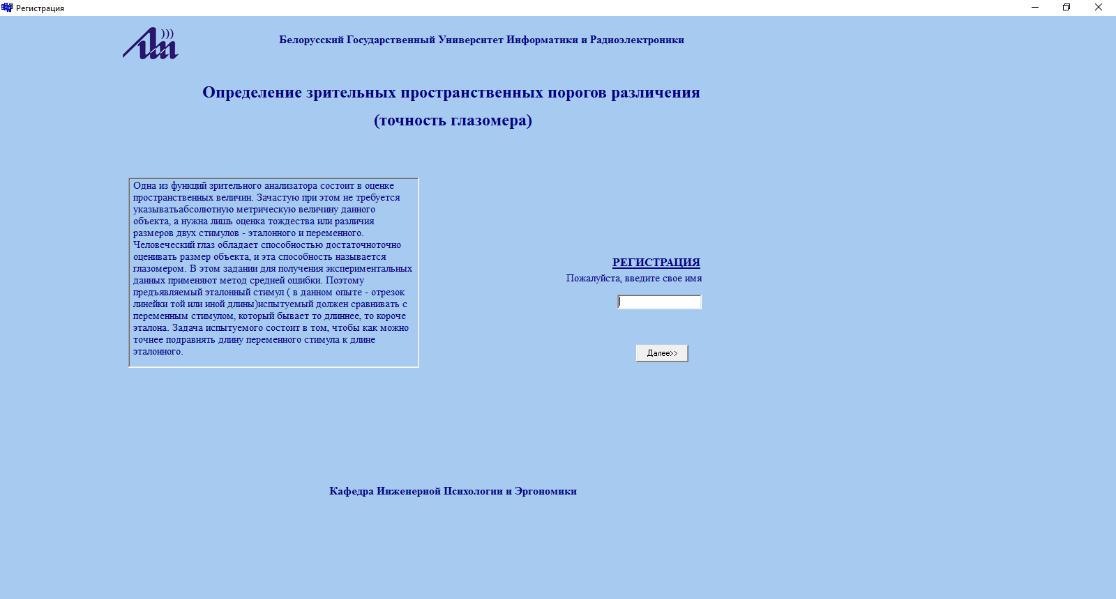

Рисунок 1.3 – Главная страница программы «Определение зрительных пространственных порогов различия»

Назначение данной программы – определять степень способности зрительного анализатора оценивать пространственные величины (точность глазомера). Для получения экспериментальных данных применяют метод средней ошибки. Испытуемому предъявляется 2 отрезка, один из которых имеет определенную длину, а размер второго может изменяться пользователем. Предъявляемый эталонный стимул (отрезок линейки той или иной длины) испытуемый должен сравнивать с переменным стимулом, который бывает то длиннее, то короче эталона. Задача испытуемого состоит в том, чтобы как можно точнее подравнять длину переменного стимула к длине эталонного. Достоинства данной системы – простота в использовании, довольно высокая точность измерений. Недостатки – неудобный пользовательский интерфейс, весьма ограниченный функционал, ошибки и недочеты в работе программы, не имеется достаточной теоретической базы.

1. Сайт «http://ifastest.ru» (см. рисунок 1.4).

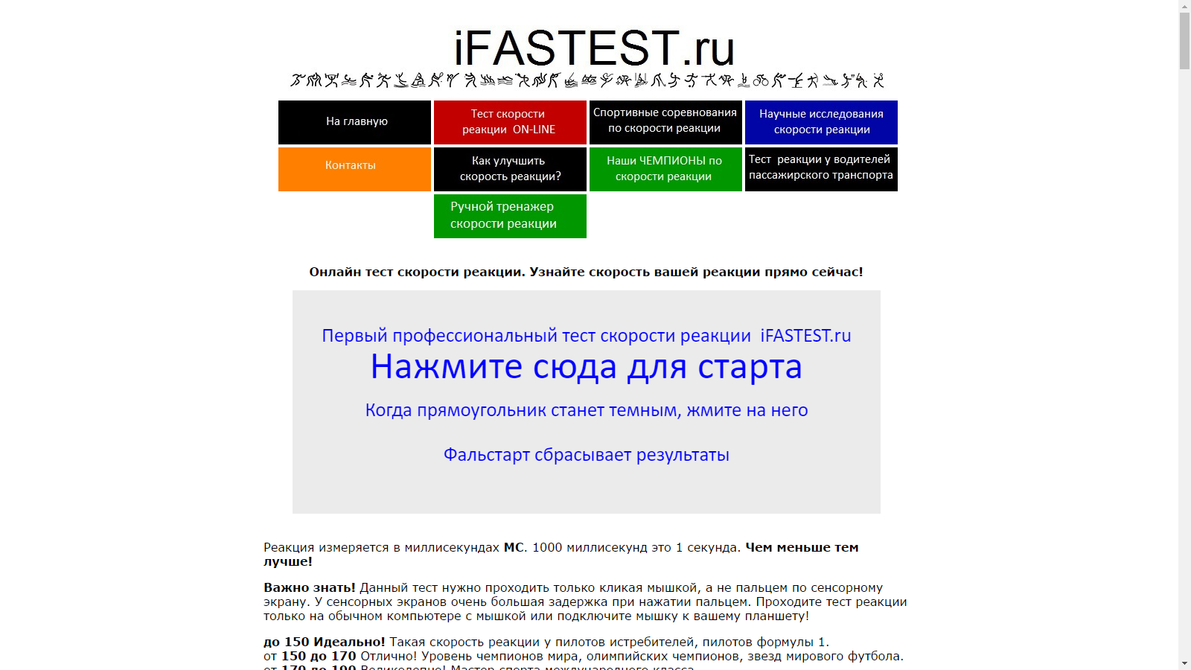

Рисунок 1.4 – Главная страница сайта «http://ifastest.ru»

Данный сайт позволяет онлайн измерять скорость реакции. Измерения происходят на странице с серым прямоугольником. При клике мышкой на прямоугольник измерение начнется, текст в данной фигуре поменяется на Ожидайте и через определенное время и текст в прямоугольнике поменяется на Кликните мышкой сюда и цвет измениться на синий. Испытуемому необходимо нажать мышкой на область прямоугольника во время изменения текста и цвета. После нажатия предъявляются результаты и опыт можно повторить. Всего проводиться 10 измерений на основе которых рассчитывается среднее время реакции. Достоинства данного сайта – простота в использовании, хорошая информационная база, высокая точность измерения реакции. Из недостатков можно выделить – из функционала только проведения измерений, плохо читабельное отображение результатов.

1. Сайт «http://aim400kg.ru» (см. рисунок 1.5).

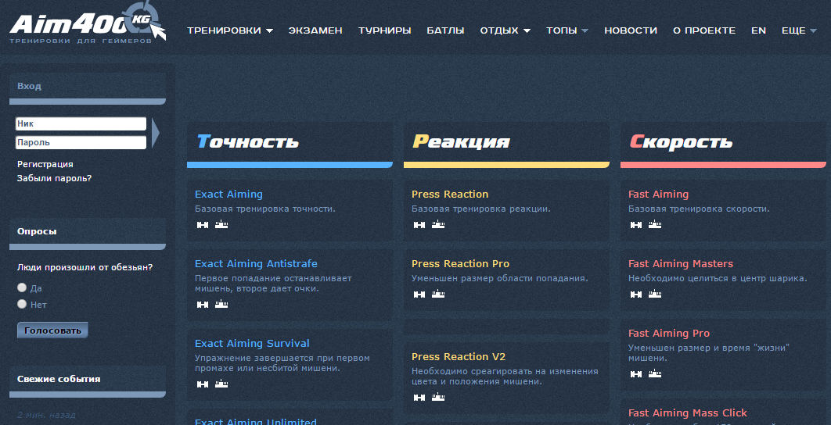

Рисунок 1.5 – Главная страница сайта «http://aim400kg.ru»

Данный сайт разработан для геймеров и используется с целью улучшения скорости реакции, точности и скорости работы с мышкой компьютера. Сайт представляет собой хорошую систему тренировки геймеров с турнирами, прогрессом, экзаменами, списком лучших результатов пользователей и форумом для общения.

Имеется весьма обширный функционал, а также большой набор опытов для измерений различных характеристик человека. Для большинства измерений пользователю необходимо за минимальное количество времени передвинуть курсор мышки в необходимое место и кликнуть левой кнопкой.

Из достоинств можно выделить – большой функционал сайта, хорошая база для тренировки геймеров, высокая точность всех проводимых измерений. Недостатки – слишком узконаправленная система для пользователей, много лишнего функционала, много ненужной информации или рекламы, результаты измерений не показывают точных характеристик пользователя, так как все результаты сильно зависят от навыка пользователя умело пользоваться мышкой.

1. Программа «Обнаружение визуального сигнала на фоне стационарных помех» (см. рисунок 1.6).

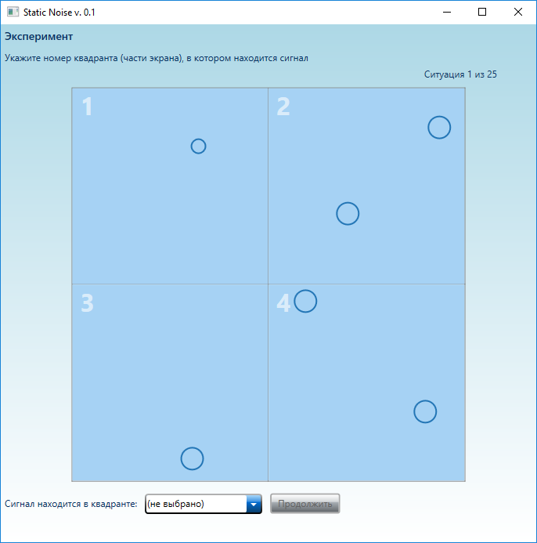

Рисунок 1.6 – Окно измерений программы «Обнаружение визуального сигнала на фоне стационарных помех»

Назначение программы – определять насколько пользователь успешно находить визуальный сигнал на фоне похожих помех. Перед началом измерений пользователем задаются настройки для опыта – количество помех, их размеры относительно сигнала и другие. Процесс измерений начинается с кратковременного предъявления сигнала и помех. После их исчезновения с экрана, испытуемый должен указать, где точно находился сигнал. Из достоинств можно выделить – интуитивно понятный пользовательский интерфейс, простота использования, последовательная линейная структура программы. Недостатки – возникновение ошибок во время работы с программой, недостаточное количество теоретической информации.

1.3 Постановка задачи и разработка технического задания на дипломное проектирование

Необходимо разработать программно-аппаратный комплекс определения сенсомоторной реакции человека, который будет предназначен для использования студентами и преподавателями в качестве лабораторной работы.

Назначение комплекса:

1. Проведение экспериментального исследования уровня организованности функциональной системы реагирования.
2. Использование комплекса в качестве лабораторной работы по дисциплине «Психология восприятия и переработки информации».

Методика исследования:

Испытуемый сидит на расстоянии 30-40 см от экрана и так, чтобы линия взора была перпендикулярна плоскости циферблата и проходила примерно через нулевую отметку. На экране дисплея испытуемому предъявляется электронный секундомер (с движением стрелки N об/с). После текста «ВНИМАНИЕ» секундомер запускается. Измеряемыми параметрами в каждом измерении является отклонение стрелки от нулевой отметки шкалы секундомера.

Задача испытуемого в каждом измерении - следить за движением стрелки и нажатием кнопки остановить стрелку точно на отметке 0. Желательно выполнить реакцию при однократном обращении стрелки, т. е. при первом же пересечении нулевой отметки. Если это не удалось, то выполняется при втором, третьем и т. д. пересечениях стрелкой нулевой отметки. При этом измеряется и регистрируется в протоколе эксперимента номер эксперимента, отклонение от нулевой отметки, в какую сторону отклонилась стрелка и количество оборотов стрелки до реакции испытуемого. После нажатия кнопке на клавиатуре стрелка останавливается, секундомер сбрасывается и измерение происходит заново с нулевой отметки секундомера.

Каждому испытуемому необходимо сделать N измерений. При этом величина N задается в настройках опыта и может изменяться от 1 до 60

Во всех опытах каждый очередной стимул предъявляется через 2 – 10 с после ввода ранее считанного, при этом его предъявлению предшествует текст «ВНИМАНИЕ».

Аналоги существующей системы имеют ряд существенных недостатков: неудобный пользовательский интерфейс, недостаточное информирование пользователя в процессе работы с системой или же чрезмерное количество информации наряду с рекламой, возникновение ошибок в процессе работы с системой, не структурированное отображение информации и результатов пользователю.

Разрабатываемая в процессе дипломного проектирования система будет реализовывать следующие функции:

1. Предъявление на экране ПК справки о программе (ФИО разработчика, ФИО научного руководителя и т.д.).
2. Регистрация нового испытуемого.
3. Ограничение доступа к некоторым функциям, которые должен выполнять только администратор.
4. Инструктирование испытуемого о предстоящем опыте и его задачах.
5. Изменение настроек опытов (количества предъявлений в опыте, скорость вращения стрелки секундомера, продолжительности интервала между экспозициями).
6. Предъявление на экране дисплея обнуленного секундомера.
7. Предоставление испытуемому возможности останавливать стрелку секундомера.
8. Оценка знака и величины отклонения стрелки от нулевой отметки, а также и количества оборотов стрелки до реакции испытуемого, и запись их в таблицу.
9. Проведение тренировочной серии измерений.
10. Выполнение экспериментального задание (проведение измерений).
11. Сохранение в текстовый файл результатов работы испытуемого.
12. Просмотр результатов, как в программе, так и на диске в виде файла.
13. Копирование на съемный носитель (флэшку) файлов с результатами.
14. Просмотр и редактирование базы файлов с результатами работы испытуемых (просматривать результаты и удалять файлы, потерявшие актуальность).
15. Предупреждение испытуемого о начале каждой экспериментальной пробы.
16. Предъявление на экране ПК теоретических сведений по теме ЛР.
17. Редактирование администратором теоретических сведений по ЛР.
18. Инструктирование испытуемых об их поведении при проведении экспериментальных исследований.
19. Предъявление на экране ПК результатов выполненного эксперимента.
20. Включение в предъявляемую на экране ПК и сохраняемую информацию результаты работы испытуемого и данные регистрации (ФИО, номер группы, дата и время работы).
21. Предъявление на экране ПК по запросу испытуемого информацию о необходимых методах математической обработки полученных данных, содержащей все требуемые математические формулы для расчетов.
22. Предоставление возможности сохранения в файл математических формул для расчета.
23. Предоставление пользователю возможности прерывать выполнение работы на любом ее этапе до страницы начала проведения измерений, сохранять полученные результаты и возвращаться к продолжению работы.
24. Просмотр администратором расчетных данных по результатам измерений каждого испытуемого.
25. ЭРГОНОМИЧЕСКОЕ ПРОЕКТИРОВАНИЕ ПРОГРАММНО-АППАРАТНОГО КОМПЛЕКСА
    1. Анализ содержания функций и их распределение между человеком и компьютером

Каждая из функций проектируемого комплекса, включенная в разработанную спецификацию, может выполняться различными способами. На данном шаге эргономического проектирования определяется содержание всех функций комплекса, т.е. выбирается конкретный способ их реализации с учетом назначения комплекса и особенностей условий его эксплуатации.

Содержание функций комплекса можно описать следующим образом:

1. Предъявление справки о программе (ФИО разработчика и научного руководителя) осуществляется в специальном окне на мониторе компьютера, после нажатия на кнопку «Справка о программе», находящейся на титульной странице.
2. Регистрация испытуемого в системе происходит при выборе типа пользователя – испытуемый, нажатии кнопки «Далее», и заполнении текстовых полей ФИО испытуемого и номер группы.
3. Ограничение доступа к некоторым функциям, которые может использовать только администратор, проводится в начале работы программы путем выбора типа пользователя и ввода пароля для администратора. Функции администратора: изменение настроек эксперимента, редактирование теоретических сведений, просмотр и удаление результатов испытуемых.
4. Информирование испытуемого о последовательности действий в опыте, действиях и реакциях программы, а также количества измерений и выводе результатов в дальнейшем.
5. Изменение настроек опытов (количества измерений в опыте, скорость вращения стрелки секундомера, продолжительности интервала между экспозициями) при входе в режим администратора на странице «Настройки».
6. Перед проведением каждого измерения (тренировочного или экспериментального) программа автоматически обнуляет секундомер для проведения нового измерения с отметки на шкале 0.
7. Непосредственно для самого измерения испытуемый нажимает кнопку «Enter» и секундомер останавливает стрелку.
8. После остановки секундомера компьютер оценивает отклонение от нуля и количество полных оборотов стрелки до реакции испытуемого, предъявляет эти данные пользователю и вносит их в конечную таблицу результатов, предъявляемую после проведения всех измерений.
9. При выборе пользователем режима «Провести тренировочную серию» проводится неограниченное количество тренировочные измерений (до момента их прекращения пользователем). После каждой пробы, ее результаты предъявляются на экране. Для завершение тренировочной серии доступна кнопка «Завершить тренировку» в нижней правой части окна, при нажатии на которую тренировочная серия завершается и начинается контрольная серия измерений.
10. Собственно, процесс проведения каждого измерения включает предъявление секундомера, его запуск, дальнейшую реакцию пользователя для остановки стрелки и кратковременное предъявление результата по текущему измерению.
11. По завершении серии измерений и нажатии кнопки «Сохранение результатов в файл» полученные результаты сохраняются в виде текстового файла в папку «Results» местоположения самой программы.
12. После серии измерений пользователю на экране будут предъявлены результаты измерений, а также в папке «Results» можно посмотреть свои результаты из текстового файла с определенным именем.
13. Для переноса своих результатов пользователь должен зайти в папку «Results» местоположения программы, найти файл с исходным именем и скопировать его на свой съемный носитель.
14. Администратор на странице «Просмотр результатов» просматривает таблицу результатов всех испытуемых и удаляет необходимый результат посредством его выделения и нажатием на возникшую кнопку «Удаление».
15. Перед каждым измерением в окне программы появляется сигнал – формуляр «ВНИМАНИЕ», после исчезновения которого запускается измерение.
16. На странице «Инструкции, цели и задачи эксперимента» при нажатии на кнопку «Показать теоретические сведения» предъявляются теоретические сведения в новом окне.
17. Изменение теории производиться посредством изменения администратором текстовой информации в окне «Редактирование теоретических сведений» на странице «Настройки»**.**
18. Испытуемому предоставляется текстовая и пошаговая инструкция по дальнейшему проведению опытов на странице «Инструкции, цели и задачи эксперимента».
19. После каждого измерения на экране будут кратковременно предъявлены результаты по текущему измерению, а после всех измерений предъявляется таблица всех результатов данного испытуемого.
20. После проведения всех измерений испытуемому предъявляется результаты проведения опыта в которые включены и данные регистрации (ФИО, номер группы, дата и время работы), также данные регистрации включены в файл с результатами опыта, который может быть сохранен после измерений нажатием кнопки «Сохранить в файл».
21. При нажатии на кнопку «Обработка результатов» на странице с результатами опыта, испытуемому предоставляется страница с информацией о необходимых методах математической обработки полученных данных, содержащая все требуемые математические формулы.
22. При нажатии испытуемым на кнопки «Сохранение формул в файл» на странице с результатами опыта, формулы для расчета будут сохранены в файл «Formulas».
23. Начиная с этапа выбора пользователя (испытуемый либо администратор) и до страницы с началом измерений пользователь может нажать на кнопку «Назад» (в левой нижней части экрана) и вернется н предыдущую страницу. Переход вперед осуществляется по соответствующей кнопке «Далее» или ее аналога в правом нижнем углу исходной страницы. При этом вся информация на страницах при переходе или возврате сохраняется.
24. После выделения в таблице результатов конкретной строки и нажатия пользователем кнопки «Просмотр» на странице «Просмотр результатов» отображаются результаты определенного испытуемого и расчеты, сделанные на основе данных результатов.

Распределение функций в системе между человеком и техническими устройствами осуществляется на основе следующих принципов:

1. Действия для выполнения определенной функции распределяются между человеком и компьютером, по тому или иному компоненту системы на основе сравнительного анализа человека и техники на предмет возможности и эффективности ее выполнения ими.
2. Человек сознательно выполняет задачи, созданные для исследования

характеристик деятельности человека.

Учитывая данные принципы, проводится анализ функций системы измерения реакции на движущийся объект с целью распределения их действий между человеком и компьютером. Результаты работы представлены в таблице 2.1.

Таблица 2.1 – Распределение функций между человеком и компьютером

в проектируемой системе

|  |  |  |  |
| --- | --- | --- | --- |
| № | Название функции | Что делает в системе человек | Что выполняет в системе компьютер |
| 1 | 2 | 3 | 4 |
| 1 | Предъявление на экране ПК справки о программе (ФИО разработчика, ФИО научного руководителя и т.д.) | Пользователь нажимает кнопку «Справка о программе» на титульной странице для просмотра справки | На экран монитора выводится диалоговое окно со справкой |
| 2 | Регистрация испытуемого | В режиме испытуемого пользователь заполняет текстовые поля на форме регистрации (ФИО испытуемого и номер группы) и проходит все контрольные измерения | Происходит регистрация нового испытуемого и сохранение его данных в системе |
| 3 | Ограничение доступа к некоторым функциям, которые должен  выполнять только администратор | Для входа от имени администратора и допуска к ограниченным функциям администратор вводит пароль  на странице выбора пользователя | Проверяется правильность пароля и дается разрешение на вход в систему в качестве администратора |
| 4 | Инструктирование испытуемого о предстоящем опыте и его задачах | Зарегистрировавшись в качестве испытуемого пользователь нажимает кнопку «Далее» | Выводится на экран монитора описание и инструкция к проведению опыта |
| 5 | Изменение настроек опытов (количества предъявлений в опыте, скорость вращения стрелки секундомера, продолжительности интервала между экспозициями) | Администратор заходит в меню «Настройки», редактирует настройки опытов и подтверждает изменения | Происходит сохранение изменений для дальнейших опытов |
| 6 | Предъявление на экране дисплея обнуленного секундомера | Испытуемый останавливает стрелку секундомера нажатием кнопки «Enter» на клавиатуре | В процессе опыта перед каждым измерением происходит обнуление секундомера |
| 7 | Предоставление испытуемому возможности останавливать стрелку секундомера при нажатии кнопки | Для остановки стрелки секундомера испытуемый нажимает кнопку «Enter» на клавиатуре | Стрелка секундомера останавливается |
| 1  Продолжение таблицы 2.1 | 2 | 3 | 4 |
| 8 | Оценка знака и величины отклонения стрелки от нулевой отметки, а также и количества оборотов стрелки до реакции испытуемого, и запись их в таблицу |  | Происходит оценка величины и знака отклонения стрелки, количества оборотов стрелки до реакции испытуемого и их запись в таблицу результатов |
| 9 | Проведение тренировочной серии | Испытуемый выбирает режим «Провести тренировочную серию результатов» и нажимает на кнопку «Приступить». Доступна кнопка «Завершить тренировку»в нижней правой части окна | Проводятся пробные измерения до нажатия кнопки «Завершить тренировку», а также предъявляются на мониторе результаты пробной серии измерений без их сохранения |
| 10 | Выполнение экспериментального задание (проведение измерений) | После проведения тренировочной серии проводится непосредственно экспериментального задание | Перед каждым измерением предъявляется на экране экспозиция «ВНИМАНИЕ», по окончанию которой запускается ход стрелки и  фиксируется нажатие испытуемым кнопки «Enter». В момент нажатия кнопки (фиксации) программа останавливает стрелку и сохраняет необходимую информацию (направления и значения отклонения от нулевой отметки и количество пройденных оборотов стрелкой вокруг оси) по результату данного измерения. Затем секундомер обнуляется, появляется экспозиция и измерения повторяются. Всего проводится N измерений. По окончанию всех измерений ПК предоставляет страницу с текущими результатами эксперимента |
| 11 | Сохранение в текстовый файл |  | По завершению измерений результаты сохраняются в папке «Results» при |
| 1  Продолжение таблицы 2.1 | 2 | 3 | 4 |
|  | результатов работы испытуемого |  | нажатии кнопки «Сохранение результатов в файл» |
| 12 | Просмотр результатов, как в программе, так и на диске в виде файла |  | Результаты предоставляются на мониторе испытуемого после завершения им измерений, а также как файл в папке «Results». |
| 13 | Копирование на съемный носитель (флэшку) файлов с результатами | Пользователь заходит в определенную папку и копирует необходимый файл на съемный носитель | Данные сохраняются на переносном носителе |
| 14 | Просмотр и редактирование базы файлов с результатами работы испытуемых (просматривать результаты и удалять файлы, потерявшие актуальность) | Администратор заходит в меню «Просмотр результатов». Все результаты испытуемых представлены в виде таблицы. Администратор выделяет необходимую строку с данными испытуемого и нажимает кнопку «Удалить» или кнопку «Просмотр» | Предъявляется список результатов всех испытуемых в виде таблицы. При выделении строки и нажатии кнопки «Просмотр», результаты показываются для данного испытуемого в новом окне. При выделении строки, нажатии кнопки  «Удалить» и подтверждении удаления, исходный результат удаляется и соответствующий ему текстовый файл также |
| 15 | Предупреждение испытуемого о начале каждой экспериментальной пробы |  | Перед каждым измерением предъявляется на мониторе сигнал – формуляр «ВНИМАНИЕ», после исчезновения которого запускается секундомер |
| 16 | Предъявление на экране ПК теоретических сведений по теме ЛР | Испытуемый на странице с инструкциями для опыта нажимает кнопку «Показать теоретические сведения» | В новом окне программы предъявляются в текстовом виде необходимые теоретические сведения |
| 17 | Редактирование администратором теоретических сведений по ЛР | Администратор в меню «Настройки» редактирует в текстовое поле с теорией | При редактировании теории и нажатии на кнопку «Сохранить изменения»текущая текстовая информация сохраняется для |
| 1  Продолжение таблицы 2.1 | 2 | 3 | 4 |
|  |  |  | отображения теории испытуемым |
| 18 | Инструктирование испытуемых об их поведении при проведении экспериментальных исследований | Испытуемый заходит на страницу с инструкциями и описанием опыта | Предоставление инструкции для проведения процедуры измерений на странице «Инструкции испытуемому», которая следует сразу после регистрации пользователя в качестве испытуемого |
| 19 | Предъявление на экране ПК результатов выполненного эксперимента | Испытуемый проводит тренировочную серию, либо экспериментальные измерения | После каждой тренировочной или экспериментальной пробы предъявляется результат данного измерения, а после выполнения всех контрольных измерений предъявляется таблица со  всеми результатами измерений |
| 20 | Включение в предъявляемую на экране ПК и сохраняемую информацию результаты работы испытуемого и данные регистрации (ФИО, номер группы, дата и время работы) |  | В предоставляемые результаты после измерений и сохраняемый файл добавляются данные  регистрации (ФИО и номер группы), время и дата измерений |
| 21 | Предъявление на экране ПК по запросу испытуемого информацию о необходимых методах математической обработки полученных данных, содержащей все требуемые математические формулы для расчетов | После проведения измерений на странице с результатами испытуемый нажимает кнопку «Обработка результатов» | Открывается новое окно с информацией о необходимых методах математической обработки полученных данных, содержащих все требуемые математические формулы |
| 22 | Предоставление возможности сохранения в файл математических формул | После проведения измерений на странице с результатами испытуемый нажимает кнопку «Сохранение формул в файл» | При нажатии кнопки «Сохранение формул в файл» математические формулы сохраняются в виде текстового файла с именем «Formulas» в |
| 1 | 2 | 3 | 4 |
|  |  |  | корневую папку программы |
| 23 | Предоставление пользователю возможности прерывать работы на любом ее этапе до страницы начала проведения измерений, сохранять полученные результаты и возвращаться к продолжению работы | Начиная с этапа выбора пользователя (испытуемый либо администратор) и до страницы с началом измерений пользователь нажимает на кнопку «Назад» (в левой нижней части окна), «Далее» (в правой нижней части окна), либо нажимает на красный крестик (в правом верхнем углу окна программы) | При нажатии на кнопку «Назад», происходит переходит на предыдущую страницу, при нажатии кнопки «Далее», переходит на страницу вперед, при нажатии на красный крест в правом верхнем углу окна, программа закрывается |
| 24 | Просмотр администратором расчетных данных по результатам измерений каждого испытуемого | Администратор заходит на страницу со списком всех результатов. Далее выделяет необходимую строку с результатом и нажимает кнопку «Просмотр расчетов» | При выделении строки с результатом испытуемого и нажатии кнопки «Просмотр расчетов» в новом окне предоставляются все результаты выделенного испытуемого, а также соответствующие расчетные данные, на основе данных результатов |

Окончание таблицы 2.1

Продолжение таблицы 2.1

**2.2 Проектирование деятельности пользователей**

Алгоритм пользователя в системе зависит от того, под каким режимом зашел пользователь (испытуемый или администратор). От этого зависит с каким функционалом будет в дальнейшем работать пользователь. Некоторые из операций алгоритмов могут выполняться в другой последовательности или опускаться.

Алгоритм работы администратора в режиме изменения настроек программы представлен в таблице 2.2.

Алгоритм работы администратора в режиме просмотра и редактирования результатов представлен в таблице 2.3.

Алгоритм работы испытуемого представлен в таблице 2.4.

Общая блок-схема алгоритма работы пользователей, включающая все три вышеперечисленных алгоритма, представлена на чертеже ГУИР 161454.001 ПД.

|  |  |  |  |
| --- | --- | --- | --- |
|  | | | |
| № п/п | Содержание операции | Обращение к системам отображения информации (СОИ) | Обращение к органам управления (ОУ) |
| 1 | Включение ПК | Индикатор на системном блоке | Кнопка включения на системном блоке |
| 2 | Загрузка программы | Ярлык на экране дисплея | Щелчок мышкой |
| 3 | Выбор режима «Администратор» | Кнопка на экране дисплея | Манипуляция мышью и щелчок мышкой |
| 4 | Ввод пароля | Знакоместо на экране дисплея | Клавиатура ПК и щелчок мышкой |
| 5 | Открытие окна «Настройки» в программе | Кнопка на экране дисплея | Щелчок мышкой |
| 6 | Просмотр всех настроек | Текстовая информация |  |
| 7 | Редактирование времени экспозиции | Знакоместо на экране дисплея | Щелчок мышкой и клавиатура ПК |
| 8 | Редактирование количества измерений | Знакоместо на экране дисплея | Щелчок мышкой и клавиатура ПК |
| 9 | Редактирование скорости движения стрелки | Знакоместо на экране дисплея | Щелчок мышкой и клавиатура ПК |
| 10 | Редактирование теоретических сведений | Знакоместо на экране дисплея | Щелчок мышкой и клавиатура ПК |
| 11 | Сохранение внесенных изменений | Кнопка на экране дисплея | Щелчок мышкой |
| 12 | Подтверждение сохранения внесенных изменений в настройки | Диалоговое меню | Щелчок мышкой |
| 13 | Проверка на сохранение внесенных изменений | Форма на экране дисплея |  |
| 14 | Выход из программы | Значок на экране дисплея | Щелчок мышкой |
| 15 | Выключение ПК | Значок на экране дисплея | Щелчок мышкой |
| Примечания:   1. Выйти из программы можно в любой момент посредством нажатия красного крестика в правом верхнем углу окна программы. 2. В конкретных условиях отдельные операции алгоритма могут не выполняться или выполняться в другой последовательности. | | | |

Таблица 2.2 – Алгоритм работы администратора в режиме изменения настроек программы

|  |  |  |  |  |  |
| --- | --- | --- | --- | --- | --- |
| Таблица 2.3 – Алгоритм работы администратора в режиме просмотра и редактирования результатов | | | | | |
| № п/п | Содержание операции | Обращение к СОИ | | Обращение к ОУ | |
| 1 | Включение ПК | Индикатор на системном блоке | | Кнопка включения на системном блоке | |
| 3 | Загрузка программы | Ярлык на экране дисплея | | Щелчок мышкой | |
| 4 | Выбор режима «Администратор» | Кнопка на экране дисплея | | Манипуляция и щелчки мышкой | |
| 5 | Ввод пароля | Знакоместо на экране дисплея | | Клавиатура ПК и щелчок мышкой | |
| 6 | Открытие окна «Просмотр результатов» в программе | Кнопка на экране дисплея | | Щелчок мышкой | |
| 7 | Просмотр всех результатов испытуемых | Таблица и скроллбар | | Манипуляция и щелчки мышкой | |
| 8 | Выделение определенного результата в таблице | Строка в таблице | | Щелчок мышкой | |
| 9 | Просмотр определенного результата и соответствующих расчетных данных | Кнопка на экране дисплея и новое окно программы | | Щелчок и манипуляция мышкой | |
| 10 | Закрытие окна с результатом и расчетами | Кнопка на экране дисплея | | Щелчок мышкой | |
| 11 | Выделение определенного результата в таблице | Строка в таблице | | Щелчок мышкой | |
| 12 | Удаление результата | Кнопка на экране дисплея | | Щелчок мышкой | |
| 13 | Подтверждение удаления определенного результата | Кнопка в диалоговом меню | | Щелчок мышкой | |
| 14 | Выход из программы | Значок на экране дисплея | | Щелчок мышкой | |
| 15 | Выключение ПК | Значок на экране дисплея | | Щелчок мышкой | |
| Примечания:   1. Выйти из программы можно в любой момент посредством нажатия красного крестика в правом верхнем углу окна программы. 2. В конкретных условиях отдельные операции алгоритма могут не выполняться или выполняться в другой последовательности. 3. Пункты 8,9,10,11,12,13 могут выполняться повторно. 4. В конкретных условиях отдельные операции алгоритма могут не выполняться или выполняться в другой последовательности. | | | | | |
| Таблица 2.4 - Алгоритм работы испытуемого | | | | | |
| № | Содержание операции | | Обращение к СОИ | | Обращение к ОУ |
| 1 | 2 | | 3 | | 4 |
| 1 | Включение ПК | | Индикатор на системном блоке | | Кнопка включения на системном блоке |
| 2 | Загрузка программы | | Ярлык на экране дисплея | | Щелчок мышкой |
| 3 | Выбор режима «Испытуемый» | | Кнопка на экране дисплея | | Манипуляция и щелчки мышкой |
| 4 | Регистрация испытуемого в системе | | Знакоместо на экране дисплея и кнопка на экране дисплея | | Клавиатура ПК и щелчок мышкой |
| 5 | Просмотр инструкций для проведения измерений | | Текстовая информация в окне | | Щелчок мышкой |
| 6 | Просмотр теоретических сведений | | Кнопка на экране и новое окно программы | | Манипуляция и щелчок мышкой |
| 7 | Закрытие окна с теоретическими сведениями | | Кнопки на окне | | Щелчок мышкой |
| 8 | Выбор режима «Тренировочная серия» | | Кнопка на экране дисплея | | Щелчок мышкой |
| 9 | Выполнение задания тренировочной серии | | Графическое изображение на экране дисплея | | Клавиатура ПК, манипуляции мышью |
| 10 | Просмотр результата по выполненному заданию | | Текстовая информация | | Клавиатура ПК |
| 11 | Завершение тренировочной серии | | Кнопка на экране дисплея | | Щелчок мышкой |
| 12 | Выполнение контрольных измерений | | Графическое изображение на экране дисплея | | Клавиатура ПК, манипуляции мышью |
| 13 | Просмотр результата по выполненному измерению | | Текстовая информация | | Клавиатура ПК |
| 14 | Просмотр результатов всех измерений | | Текстовая информация в окне | | Щелчок мышкой |
| 15 | Просмотр данных для расчета | | Кнопка на экране и новое окно программы | | Манипуляция и щелчки мышкой |
| 16 | Сохранение формул в файл | | Кнопка на экране дисплея | | Щелчок мышкой |
| 17 | Закрытие окна с данными по расчетам | | Кнопки на окне | | Щелчок мышкой |
| 18 | Выход из программы | | Значок на экране дисплея | | Щелчок мышкой |
| 1 | 2 | | 3 | | 4 |
| 19 | Подключение к ПК переносного носителя информации | | Появился новый диск | | USB-порт |
| 20 | Поиск папки с результатами опытов | | Папки на экране дисплея | | Манипуляция и щелчки мышкой |
| 21 | Копирование документа с результатами опытов со своей фамилией | | Документы на экране дисплея | | Щелчки мышкой |
| 22 | Извлечение переносного носителя информации | | Кнопка на экране дисплея | | Щелчок мышкой |
| 23 | Выключение ПК | | Значок на экране дисплея | | Щелчок мышкой |
| Примечания:   1. Выйти из программы можно в любой момент посредством нажатия красного крестика в правом верхнем углу окна программы. 2. Пункты 9,10 могут выполняться повторно. 3. Пункты 12,13 выполняются количество раз, заданным администратором в   настройках. | | | | | |

Продолжение таблицы 2.4

2.3 Проектирование средств деятельности пользователей

Эргономические требования (ЭТ) к системе – это требования к системе в целом, ее отдельным подсистемам, оборудованию, рабочей среде, определяемые свойствами человека и устанавливаемые для обеспечения его эффективной и безопасной деятельности.

На основе требований и рекомендаций по учету особенностей человека при проектировании пользовательского интерфейса, содержащихся в нормативной, справочной и научной литературе, составим спецификацию эргономических требований, сгруппировав их по группам. Группы эргономических требований формируем в зависимости от вида учитываемых свойств и характеристик человека–оператора, соответственно получаем гигиенические, антропометрические, физиологические, психофизиологические, психологические и социально–психологические группы требований.

Общие эргономические требования к проектируемой системе представлены в таблице 2.5.

|  |  |
| --- | --- |
| Таблица 2.5 – Общие эргономические требования к проектируемой системе | |
| Наименование группы показателей | Номенклатура показателей группы |
| 1 | 2 |
| Антропометрические | – соответствие размеров рабочего стола размерам и форме тела человека;  – соответствие размеров рабочего кресла размерам и форме тела человека;  – соответствие ОУ размерам и форме тела человека. |
| Физиологические | – соответствие усилий на ОУ силовым возможностям человека;  – соответствие требований выполнения алгоритма работы скоростным возможностям человека;  – соответствие объема двигательной нагрузки энергетическим возможностям человека;  – соответствие организации системы управляющих движений принципам экономии рабочих движений. |
| Психофизиологические | – соответствие размеров, яркости и контраста информационных знаков (символов) возможностям зрительного анализатора;  – соответствие пространственных характеристик предъявляемых сообщений оптимальным зонам поля зрения оператора;   * соответствие характеристик звуковых сигналов возможностям слухового анализатора человека. |
| Психологические | – соответствие цветов надписей и знаков стереотипам восприятия;  – соответствие объемов информации, требующей запоминания, возможностям памяти человека;  – отсутствие неоднозначного толкования требований инструкций и команд;  – соответствие компоновки ОУ и СОИ стереотипам восприятия;  – соответствие индикации срабатывания ОУ сформированным навыкам;  – наличие индикации хода выполнения функции;  – соответствие количества одновременно предъявляемых сигналов возможностям внимания человека;  – использование необходимых средств привлечения внимания;  – отсутствие нестандартных сокращений и аббревиатур;  – соответствие сложности инструкций, времени, отводимому на их усвоение;  – одинаковый характер команд на протяжении всего периода работы в системе в схожих ситуациях; |
| 1 | 2 |
|  | – наличие указаний на проблемы, возникающие в процессе обслуживания системы;  – наличие подсказок о следующих шагах работы в системе;  – наличие предупреждений о нежелательных последствиях некоторых действий;  – наличие возможности проведения тренировочной серии. |
| Социально-психологические | – отсутствие возможности согласовать действия в случаях различного понимания инструкций пользователями;  – отсутствие ограничений к выполнению некоторых функций пользователями различного статуса. |
| Гигиенические | – соответствие уровней освещенности, шума, микроклимата рабочего места гигиеническим нормам;  – соответствие уровней излучений на рабочем месте гигиеническим нормам;  – соответствие уровней вибрации рабочего места гигиеническим нормам;  – соответствие газового состава воздуха рабочей зоны гигиеническим нормам. |

Продолжение таблицы 2.5

Далее необходимо разработать сценарий информационного взаимодействия. Эскиз основных страниц представлен на чертеже ГУИР 161454.002 ПЛ. На первом окне программы, кроме общей информации, находятся кнопка сворачивания программы, кнопка закрытия программы, кнопка для получения справки о программе и кнопка перехода на следующую страницу. Затем осуществляется выбор типа пользователя: испытуемый или администратор (см. рисунок 2.1).



Рисунок 2.1 – Выбор типа пользователя

Поле «Испытуемый» отмечено по умолчанию, так как ожидается более частое использование этого типа пользователя.

При выборе типа «Испытуемый» и нажатии кнопки «Далее» осуществляется переход к следующему информационному полю: регистрации испытуемого.

Форма регистрации представляет из себя поля для ввода информации. Поле для ввода фамилии и имени является активным по умолчанию, с целью сокращения лишнего действия по активации данного поля пользователем. Во второе поле пользователю необходимо ввести номер группы. Оба эти поля являются обязательными для заполнения.

После заполнения формы регистрации и нажатия кнопки «Войти» испытуемый переходит на страницу с дальнейшими инструкциями по выполнению опыта.

На странице с инструкциями также присутствует кнопка «Просмотр теоретических сведений». При нажатии на которую испытуемому будет представлена новая форма с теоретическими сведениями.

Следующим этапом является выбор: выполнение тренировочной серии или проведение опыта.

При переходе в режим тренировочной серии испытуемому показывается секундомер, демонстрируется надпись «ВНИМАНИЕ», и по истечении нескольких секунд надпись исчезает и сразу же запускается стрелка секундомера с определенной скоростью. Пользователю необходимо нажатием клавиши «Enter», остановить секундомер как можно ближе к отметке 0.

Испытуемый может закончить прохождение тренировочной серии в момент появления результата измерения при нажатии на кнопку «Завершить тренировку».

При выборе режима проведение опыта либо окончания тренировочной серии производится выполнение N контрольных измерений (количество задается администратором в настройках). Перед каждым измерением испытуемому подается секундомер, демонстрируется надпись «ВНИМАНИЕ», и по истечении нескольких секунд надпись исчезает и сразу же запускается стрелка секундомера с определенной скоростью. Пользователю необходимо нажатием клавиши «Enter», остановить секундомер как можно ближе к отметке 0.

После каждой остановки испытуемому предъявляется результат измерения (см. рисунок 2.2), а после исчезновения сигнала «ВНИМАНИЕ» проводиться новое измерение. Измерения проводятся до выполнения испытуемым N измерений.

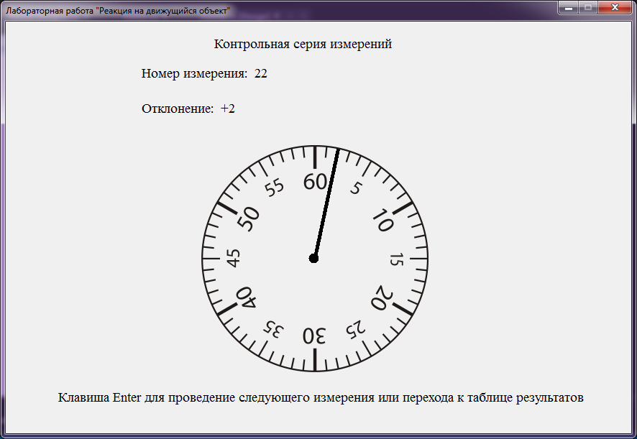

Рисунок 2.2 – Результат контрольного измерения

После проведения всех контрольных измерений испытуемому предъявляется таблица со всеми результатами проведенных измерений (см. рисунок 2.3). Предоставленные результаты сохраняются в папку «Results» при нажатии кнопки «Сохранение результатов в файл». Кнопка «Сохранение формул в файл» сохраняет формулы для расчета исходных данных пользователя. Кнопка «Обработка результатов» позволяет просмотреть формулы для расчета. Кнопка «Выход из программы» завершает работу приложения.

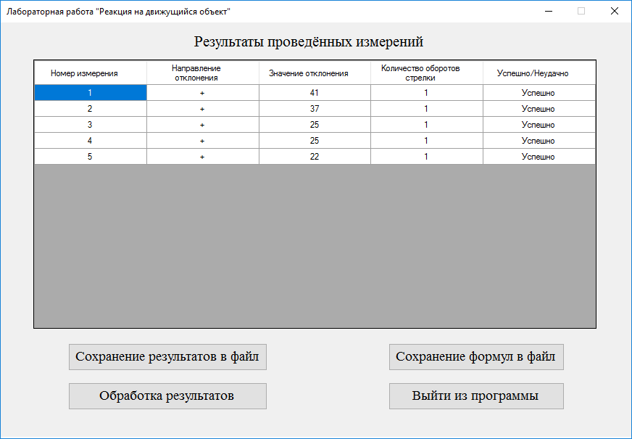

Рисунок 2.3 – Таблица с результатами проведенных измерений

При выборе режима «Администратор» пользователю необходимо пройти аутентификацию. Для этого пользователю необходимо ввести пароль в появляющуюся форму.

Далее администратор может выбрать режим работы: работа с настройками, работа с результатами испытуемых.

В случае выбора режима «Настройки», появится форма с полями для редактирования определенных настроек или теоретических сведений (см. рисунок 2.4). Администратор просматривает и изменяет необходимые настройки. Для сохранения внесенных изменений необходимо нажать кнопку «Сохранить изменения».

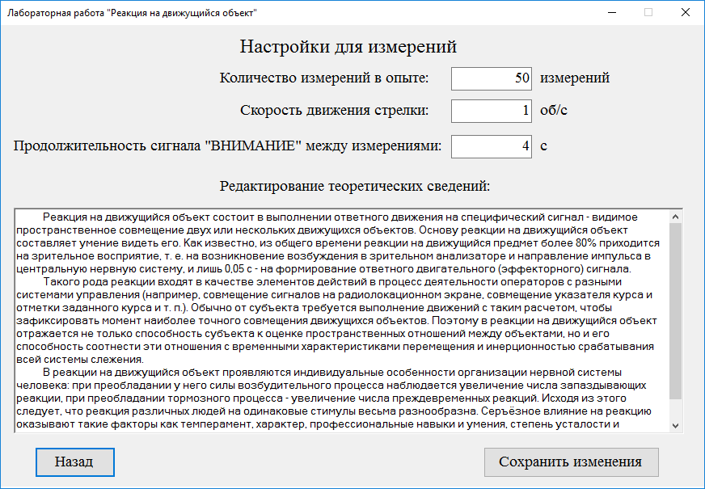

Рисунок 2.4 – Форма с настройками опыта

Если выбран режим «Просмотр результатов», то появится форма, предъявленная на рисунке 2.5.

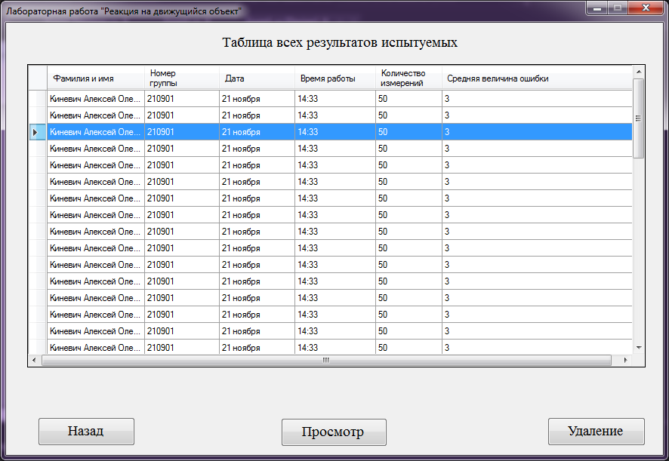

Рисунок 2.5 – Таблица всех испытуемых

На данной форме администратор просматривает результаты всех испытуемых. При выборе определенного результата, нажатии кнопки «Удаление» и подтверждения удаления выбранный результат будет удален. При выборе определенного результата и нажатии кнопки «Просмотр» администратору в новой форме предоставляется подробная информация по выбранному результату, а также расчетные данные для него.

Эргономическая оценка инженерных решений − это комплекс научно-технических и организационно–методических мероприятий по оценке выполнения в проектных документах и в образцах эргономических требований технического задания, нормативно–технических и руководящих документов, а также разработка рекомендаций для устранения отступлений от этих требований.

Для оценки степени соответствия характеристик конкретной системы эргономическим требованиям могут применяться экспериментальные, расчетные и экспертный методы.

Экспертный метод в настоящее время является наиболее распространенным. Его сущность заключается в проведении экспертами интуитивно-логического анализа с количественной оценкой суждений и обработкой результатов.

Для проведения эргономической оценки пользовательского интерфейса проектируемой системы будем использовать экспертный метод, при этом в качестве эксперта выступает сам автор дипломного проекта.

Таблица 2.6 – Общие эргономические требования к проектируемой

системе и соответствующие им единичные

эргономические показатели

|  |  |  |
| --- | --- | --- |
| Группа | Эргономические требования | Единичные эргономические показатели |
| 1 | 2 | 3 |
| Психо–физио–логи–ческие | ПФ–1. Соответствие размеров знаков на экране дисплея оперативному порогу зрения человека | Размеры шрифта текста и знаков |
| ПФ–2. Соответствие контраста знаков и фона оптимальным условиям восприятия | Величина контраста знаков и фона |
| ПФ–3.Соответствие вида контраста знаков и фона уровню освещенности рабочего места | Вид контраста знаков и фона |
| ПФ–4. Отображение недоступных пунктов меню хорошо различимым блеклым цветом | Цвет недоступных пунктов меню |
| 1  Продолжение таблицы 2.6 | 2 | 3 |
|  | ПФ–5. Соответствие расположения надписей условиям их оптимального считывания | Расположение и ориентация надписей на экране дисплея |
| ПФ–6. Использование пролистываемых и раскрывающихся списков в целях экономии экранного пространства | Наличие пролистываемых и раскрывающихся списков |
| Психо–логи–ческие | П–1. Соответствие сложности инструкций, времени, отводимому на их восприятие | Длина инструкции и время ее экспозиции |
| П–2. Один и тот же характер команд на протяжении всего периода работы в системе в схожих ситуациях | Тип ОУ и их обозначение |
| П–3. Наличие указаний на проблемы, возникающие в процессе обслуживания системы | Сообщения об ошибочных действиях пользователей |
| П–4. Наличие подсказок о следующих шагах работы в системе | Сообщения о следующих действиях пользователей |
| П–5. Наличие предупреждений о нежелательных последствиях действий | Предупреждения о возможных нежелательных действиях пользователей |
| П–6. Соответствие цветов знаков и надписей сформированным стереотипам восприятия цвета | Цвета знаков, кнопок, надписей |
| П–7. Соответствие формы и расположения знаков сформированным стереотипам восприятия | Форма и ориентация знаков |
| П–8. Выделение в текстовых инструкциях смысловых фрагментов | Компоновка текста или других способов выделения |
| П–9. Отсутствие в текстовых сообщениях аббревиатур, непонятных слов и сокращений | Словарный состав текстовых инструкций |
| П–10. Привлечение внимания пользователей к важным сообщениям | Используемые средства привлечения внимания пользователя |
| П–11. Наличие индикатора степени выполнения заданий (операций) | Наличие и вид индикатора выполнения |
| П–12. Наличие кратких и понятных заголовков окон | Наличие и вид заголовков окон |
| П–13. Использование для названий пунктов меню одного слова (глагола для действий, существительного для объектов) | Названия пунктов меню |
| П–14. Применение в названиях пунктов меню норм использования заглавных букв, принятых в языке. | Названия пунктов меню |
| 1  Продолжение таблицы 2.6 | 2 | 3 |
|  | П–15. Соответствие опций элементов интерфейса установленным, привычным нормам (например, использование клавиши «Enter») | Соответствие привычным нормам |
| П–16. Отсутствие у пользователей сложностей в поиске необходимых директив (элементов интерфейса) для управления процессом решения поставленной задачи | Естественность взаимодействия |
| П–17. Сообщение об ошибке должно отвечать всего на три вопроса:  – в чем заключается проблема?  – как исправить эту проблему сейчас?  – как сделать так, чтобы проблема не повторилась? | Содержание сообщений об ошибках |
| П–18. Вежливое и понятное пользователю сообщение об ошибках | Содержание сообщений об ошибках |
| П–19. К строкам ввода там, где это возможно, с целью разгрузки памяти целесообразно присоединять выпадающий список допустимых значений | Наличие выпадающих списков допустимых значений в строках ввода |
| П–20. Целесообразно использовать в рамках одного приложения окна, построенные по одному шаблону, в которых одинаковые элементы расположены одинаково. | Окна интерфейса в программы |
| П–21. Интерфейсные элементы должны иметь не только согласованные изображения, но и согласованное  управление. Например, активизация всех пиктограмм – двойным щелчком мыши. | Средства управления элементами интерфейса |
| П–22. Следует учитывать при проектировании меню и диалоговых окон стереотипную логическую последовательность чтения текста справа налево и сверху вниз. В левом верхнем углу следует располагать элемент, с которым пользователь должен работать в первую очередь, а в правом нижнем углу – тот, который используется в конце. Не следует первым элементом меню ставить опцию «Выход»). | Компоновка опций меню и диалоговых окон |
| Физио–логи–ческие | Ф–1. Соответствие размеров зон установки курсора физиологическим возможностям движений | Размеры меню, списков, кнопок на экране дисплея |
| 1 | 2 | 3 |
|  | Ф–2. Использование в группе радиокнопок не менее одной с режимом по умолчанию | Наличие в группе радиокнопок не менее одной с режимом по умолчанию |
| Ф–3. Использование командных кнопок для ввода явных действий | Наличие командных кнопок для ввода явных действий |
| Ф–4. Использование чекбоксов и радиокнопок для ввода параметров запускаемого впоследствии действия | Наличие чекбоксов и радиокнопок для ввода параметров запускаемого впоследствии действия |
| Ф–5. Отсутствие необходимости устанавливать фокус ввода в открывающихся текстовых полях | Наличие фокуса ввода в текстовых полях по умолчанию |
| Ф–6. Соответствие времени экспозиции списков, меню, кнопок скоростным возможностям человека | Длительность экспозиции средств взаимодействия |
| Ф–7. Использование крутилок для ввода числовых значений | Наличие крутилок для ввода числовых значений |
| Ф–8. Использование ползунков(слайдеров) для ввода ранжирующихся значений | Наличие слайдеров для ввода ранжирующихся значений |
| Ф–9. Использование значения по умолчанию где только возможно, чтобы минимизировать процесс ввода информации. | Используемые значения по умолчанию |
| Ф–10. Отсутствие требований к пользователям вводить информацию, которая была предварительно введена или  которая может быть автоматически получена из системы | Отсутствие необходимости вводить информацию, которая была ранее введена или  которая может быть автоматически получена из системы |
| Гигие–ничес–кие | Г–1. Соответствие параметров изображения на экране дисплея условиям комфорта зрительной работы пользователей (отсутствие мельканий, слепящих яркостей и т.п.) | Энергетические и временные параметры изображения на экране дисплея |
| Соци–ально–психо–логи–ческие | СП–1. Отсутствие условий для возникновения конфликтов интересов или действий пользователей разных типов | Способ разграничения прав пользователей разных типов |

Окончание таблицы 2.6

Далее проводиться оценка значений единичных эргономических показателей (ЭП). При этом рекомендуемые значения единичных эргономических показателей устанавливаются на основе действующих нормативно-технических документов и эргономических справочников.

Результаты оценки значений единичных и групповых эргономических показателей приведены в таблице 2.7.

Таблица 2.7 – Значения единичных и групповых эргономических

показателей проектируемой системы

|  |  |  |
| --- | --- | --- |
| Группа ЭП | Значения единичных ЭП | Значения групповых ЭП |
| Психофизиологические ЭП | ПФ–1, ПФ–2, ПФ–3, ПФ–4, ПФ–5 = 1 | 6 ⋅ 1 / 6 = 1 |
| Психологические ЭП | П–4, П–5, П–11, П–17= 0  П–1, П–3, П–2, П–6, П–7, П–8, П–9, П–10, П–12, П–13, П–14, П–15, П–16, П–18, П–19, П–20, П–21, П–22 = 1 | 18 ⋅ 1 / 22 = 0,8181 |
| Физиологические ЭП | Ф–4, Ф–7, Ф–8 = 0  Ф–1, Ф–2, Ф–3, Ф–5, Ф–6, Ф–9, Ф–10 = 1 | 7 ⋅ 1 / 10 = 0,7 |
| Гигиенические ЭП | Г–1 = 1 | 1 ⋅ 1 / 1 = 1 |
| Социально-психологические ЭП | СП–1 =1 | 1 ⋅ 1 / 1 = 1 |
| Антропометрические ЭП | Не актуальны для данной системы |  |

Эргономические свойства системы (ЭСВ) определяются как некоторая совокупность групповых эргономических показателей, при этом чаще всего применяется аддитивная функция:

*ЭСВ = ∑ αнi ⋅ ЭПгрj*, (2.1)

где *αнi* – нормированные весовые коэффициенты, сумма которых должна быть равна единице, т.е. ( *∑ αнi* = 1).

Для оцениваемого эргономического свойства «управляемость» выбираем величины весовых коэффициентов (таблица 2.8).

Таблица 2.8 – Значения весовых коэффициентов для оценки

эргономического свойства «управляемость»

|  |  |
| --- | --- |
| Групповой ЭП | Значение весового коэффициента |
| Психофизиологический | 0,25 |
| Психологический | 0,4 |
| Физиологический | 0,15 |
| Гигиенический | 0,1 |
| Социально-психологический | 0,1 |

С учетом данных таблицы 2.7 и таблицы 2.8 по формуле определяем количественное значение эргономического свойства «управляемость».

*ЭСВ**управляемость* = (0,25 ⋅ 1) + (0,4 ⋅ 0,8181) + (0,15 ⋅ 0,7) + (0,1 ⋅ 1) + (0,1 ⋅ 1) = 0,8823.

Поскольку в системе значимым с точки зрения формирования интегральной оценки – эргономичности – является только одно эргономическое свойство – «управляемость» принимаем за оценку эргономичности полученное значение.

Следовательно, эргономичность системы равна 0,8823.

После такой общей оценки производится анализ единичных показателей, значения которых не соответствуют эргономическим требованиям и намечаются мероприятия по рационализации оцениваемой системы. Рекомендации по улучшению требований представлены в таблице 2.9.

Таблица 2.9 – Рекомендации по улучшению эргономичности системы

|  |  |
| --- | --- |
| Невыполненное эргономическое требование | Предложение по улучшению эргономичности |
| 1 | 2 |
| П–4. Наличие подсказок о следующих шагах работы в системе | Сообщения о следующих действиях пользователей |
| П–5. Наличие предупреждений о нежелательных последствиях некоторых действий | Предупреждения о возможных нежелательных действиях |
| П–11. Наличие индикатора степени выполнения заданий (операций) | Добавление индикатора выполнения всех измерений опыта |
| П–17. Сообщение об ошибке должно отвечать всего на три вопроса:  – в чем заключается проблема? | Ввести сообщения об ошибках, содержащие текущую информацию |
| 1 | 2 |
| – как исправить эту проблему сейчас?  – как сделать так, чтобы проблема не повторилась? |  |
| Ф–4. Использование чекбоксов и радиокнопок для ввода параметров запускаемого впоследствии действия | Установить чекбоксов и радиокнопок для ввода параметров |
| Ф–7. Использование крутилок для ввода числовых значений | Установить крутилку для выбора ввода числовых значений |
| Ф–8. Использование ползунков (слайдеров) для ввода ранжирующихся значений | Установить ползунок (слайдер) для выбора ввода ранжирующихся значений |

Продолжение таблицы 2.9

3 ПРОГРАММНАЯ РЕАЛИЗАЦИЯ КОМПЛЕКСА

3.1 Выбор языка, среды разработки и проектирование архитектуры программы

После анализа требований к программно-аппаратному комплексу и исследования возможных реализаций данного задания было принято решение вести разработку с использованием среды разработки Visual Studio 2015. Данная среда позволяет разрабатывать как консольные, так и графические приложения. Visual Studio включает в себя редактор исходного кода с поддержкой технологии IntelliSense и возможностью рефакторинга кода. Остальные встроенные инструменты включают редактор форм для создания графического интерфейса, веб-редактор, дизайнер классов и дизайнер схемы базы данных. Также имеется возможность создавать и подключать дополнение (плагины) для расширения практически на каждом уровне, включая добавление поддержки систем контроля версий, добавление новых наборов инструментов или инструментов для иных аспектов процесса разработки программного обеспечения.

Учитывая относительно невысокие требования к графической составляющей приложения, относительную простоту использования и освоения технологии Windows Forms и одновременно с довольно обширной ее функциональностью, было принято решение разрабатывать программу на основе данной технологии. Windows Forms — интерфейс программирования приложений (API), отвечающий за графический интерфейс пользователя и являющийся частью Microsoft .NET Framework. Данный интерфейс упрощает доступ к элементам интерфейса Microsoft Windows за счет создания обертки для существующего Win32 API в управляемом коде.

Для реализации программы с использованием данной технологии был выбран язык программирования C#. C# относится к семейству языков с С-подобным синтаксисом, близким к языкам С++ и Java. Язык имеет статическую типизацию, поддерживает полиморфизм, перегрузку операторов, делегаты, атрибуты, события, обобщенные типы и методы, итераторы, анонимные функции с поддержкой замыканий, LINQ, обработку исключений и комментарии в формате XML. Также существует большое количество технологий и библиотек, доступных для использования на данном языке программирования. Исходя из всего вышеперечисленного язык программирования C# и технология Windows Forms являются наилучшим выбором для решения задач реализации, имеющих графическую составляющую.

Архитектура программы будет состоять из некоторой совокупности модулей. Разделение на модули осуществляется по принципу реализуемой ими функциональности. Каждый модуль может содержать в себе подмодули, конкретизирующие определенную функциональность. Таким образом структура программы представляет из себя набор элементов, имеющих иерархию, и которые выполняются в определенной последовательности. На рисунке 3.1 представлена структурная схема программы.

Рисунок 3.1 – Структурная схема программы

Как видно из выше представленной схемы, программа содержит 4 модуля:

1. Модуль приветствия. Включает титульную страницу программы и форму для отображения справки о программе. Реализует переход в модуль выбора типа пользователя.
2. Модуль выбора типа пользователя. Данный элемент отвечает за выбор определенного типа пользователя и в зависимости от этого предоставляет определенный функционал пользователю. Содержит в себе подмодуль авторизации администратора и подмодуль регистрации нового испытуемого.

Подмодуль авторизации администратора отвечает за вход в модуль администратора, при условии ввода пользователем верном пароля.

Подмодуль регистрации нового испытуемого реализует создание и заполнение некоторых данных нового испытуемого. Данный элемент позволяет перейти в модуль испытуемого.

1. Модуль администратора. Содержит подмодуль настроек и подмодуль

работы с данными испытуемых, а также страницу, осуществляющую переход на данные элементы.

Подмодуль настроек состоит из страницы, где предоставлены настройки программы и имеется возможность для их изменения.

Подмодуль работы с данными испытуемых включает списком всех испытуемых в базе, возможность просмотра данных определенного испытуемого, удаления испытуемого и его данных.

4 Модуль испытуемого. Данный модуль содержит большое количество

страниц с разным функционалом и назначением. Содержит в себе такие элементы как: подмодуль инструкций и теоретических сведений, подмодуль проведения измерений, подмодуль просмотра результатов измерений, подмодуль расчета и отображения формул, подмодуль сохранение измерений в файл.

Подмодуль инструкций и теоретических сведений предоставляет пользователю информацию об инструкциях, целях измерений и теоретических сведений для ознакомления.

Подмодуль проведения измерений реализует процесс проведения контрольных и тренировочных измерений с графической составляющей. А также, после завершения пользователем контрольной серии измерений текущий подмодуль сохраняет текущего пользователя с его результатами измерений в базе.

Подмодуль просмотра результатов измерений показывает список с результатами измерений данного испытуемого, после завершения им серии контрольных измерений.

Подмодуль расчета и отображения формул рассчитывает на основе результатов измерений испытуемого расчетные данные, сохраняет их в базу и отображает формулы для расчета.

Диаграмма вариантов использования представлена на чертеже ГУИР 161454.003 ПД.

3.2 Проектирование структуры базы данных и компонентов программы

В данной программе будет применяться подход Code First. Его суть заключается в написании кода моделей на C#, а затем по нему генерируется база данных. При этом модель edmx уже не используется.

База данных будет иметь структуру, представленную на чертеже ГУИР 161454.004 ПД.

Всего база содержит 4 таблицы, большинство из которых имеют связи с другими таблицами:

1. Таблица Settings – таблица, предназначенная для хранения настроек программы и измерений. Таблица представляет собой набор данных вида «ключ-значение». Имеет поля: SettingId (int, PK) – уникальный ключ для данной таблицы; Key (nvarchar(max)) – текстовое поле, представляющее ключ (Имя настройки) для доступа к значению определенной настройки; Value (nvarchar(max)) – текстовое поле, представляющее значение определенной настройки в программе.
2. Таблица Users – предназначена для хранения списка испытуемых. Имеются поля: UserID (int, PK) – уникальный ключ для данной таблицы; FullName (nvarchar(60)) – ФИО, вводимое при регистрации испытуемого; GroupNumber (bigint) – номер группы испытуемого, вводимое им при регистрации; DateCreated (date) – дата регистрации испытуемого в программе; CountMeasurements (int) – количество проводимых для данного испытуемого измерений.
3. Таблица Measurements – предназначена для хранение данных по каждому проведенному измерению. Имеются поля: MeasurementsId (int, PK) – уникальный ключ для данной таблицы; UserId (int, FK) – ключ для связи М:1 к таблице Users; Direction (nvarchar(1)) – направление отклонение (3 возможных значения – «+», «–», «0»); DeviationValue (float) – значение отклонения от нулевой отметки; TurnOverArrow (int) – количество оборотов стрелки до реакции пользователя; IsFailed (bit) – успешно или проваленное измерение (присваивается true для измерения, при условии что пользователь не остановил стрелку после 15 оборотов стрелки – иначе false).
4. Таблица CalculatedData – предназначена для хранения расчетных данных конкретного испытуемого. Имеются поля: CalculatedDataId (int, PK) – уникальный ключ для данной таблицы; UserId (int, FK) – ключ для связи М:1 к таблице Users; CountDeviation (int) – общее количество отклонений от нулевой отметки; CountAdvancingDeviation – количество опережающих реакций; CountFollowingDeviation – количество запаздывающих реакций; CountExactReaction – количество точных реакций; CountPercentageExactReaction – количество точных реакций в процентах; AverageDeviation – значение среднего отклонения; AverageAdvancingDeviation – значение среднего опережающего отклонения; AverageFollowingDeviation – значение среднего запаздывающего отклонения; CountPercentageDeviation – количество отклонений в процентах; MAXDeviation – значение максимального отклонения (со знаком «+»); MINDeviation – значение минимального отклонения (со знаком «–»); CountTurnsOverArrows – общее количество полных оборотов стрелки для всех измерений определенного испытуемого.

Диаграмма компонентов представлена на чертеже ГУИР 161454.005 ПЛ. Диаграмма классов представлена на чертеже ГУИР 161454.006 ПД.

Программа состоит из определенного набора компонентов:

1. Классы MainForm (основная форма программы), References (форма со справкой о программе), ThereticalImformation (форма с теоретическими сведениями), UserData (форма с результатами измерений определенного испытуемого) – это формы для взаимодействия пользователя с программой на разных этапах работы.
2. Папка Resources – содержит такие ресурсы как картинки и т.п.
3. Классы Programm, Settings – классы содержащие системную конфигурацию и настройки, необходимые для корректной работы программы и взаимодействия ее компонентов.
4. Классы моделей User (модель испытуемого, включающая такие поля как: UserId (int)– уникальный ключ испытуемого, FullName (string) – ФИО испытуемого, GroupNumber (long) – номер группы испытуемого, DateCreated (DateTime) – дата регистрации испытуемого, CountMeasurements (int) – количество измерений испытуемого), Setting (модель настроек, содержащая поля: SettingId (int) – уникальный ключ настроек, Key (string) – ключ – имя определенной настройки – для доступа к значению настройки, Value (string) – значение определенной настройки), Measurement (модель определенного измерения, включающая поля: MeasurementId (int) – уникальный ключ измерения, UserId (int) – ссылка на ключ испытуемого, содержащего измерение, Direction (char) – направление отклонения от нулевой отметки, DeviationValue (float) – значение отклонения от нулевой отметки, TurnOverArrow (int) – количество оборотов стрелки до реакции испытуемого в измерении, IsFailed (bool) – флаг идентификации, показывающий успешно или провалено было измерение), CalculatedData (модель для расчетных данных испытуемого, включает поля: CalculatedDataId (int) – уникальный ключ расчетных данных, UserId (int) – ссылка на ключ испытуемого, имеющего текущие расчетные данные, CountDeviation (int) – общее количество отклонений, CountPercentageDeviation (float) – количество отклонений в процентах, CountAdvancingDeviation (int) – количество опережающих отклонений, CountFollowingDeviation (int) – количество запаздывающих отклонений, CountExactReaction (int) – количество точных реакций, CountPercentageExactReaction (float) – количество точных реакций в процентах, AverageDeviation (float) – среднее значение отклонения, AverageAdvancingDeviation (float) – среднее значение опережающих отклонений, AverageFollowingDeviation (float) – среднее значение запаздывающих отклонений, CountTurnOverArrow (int) – общее количество оборотов стрелки до реакции испытуемого) – определяют модели для взаимодействия с базой данных и программой в целом.
5. Интерфейсы для реализации взаимодействия с базой данных IUsersRepository (с методами GetAllUsers (), GetUserById (int), AddUser (User), DeleteUser (int)), IMeasurementsRepository (с методами GetAllMeasurements (), GetMeasurementsByUserId (int), AddMeasurementsByUser (int, List <Measurement>)), ICalculatedDataRepository (с методами GetAllCalculatedData (), GetCalculatedDataByUserId (int), AddCalculatedDataByUser (int, CalculatedData), ChangeCalculatedDataByUser (int, CalculatedData)), ISettingsRepository (с методами GetAllSettings (), GetSettingById (int), AddSetting (Setting), ChangeSetting (Setting), CheckValidation (Setting)).
6. Классы UsersRepository, MeasurementsRepository, CalculatedDataRepository, SettingsRepository – это репозитории, реализующие соответствующие интерфейсы для взаимодействия с базой данных.
7. Класс DataFile – осуществляет взаимодействие с текстовыми файлами, а также импорт в файл. Содержит методы AddFile (User, List<Measurement>) – экспорт данных в файл, ChangeFile (string, User, List<Measurement>) – изменение определенного текстового файла, DeleteFile (string) – удаление текстового файла.
8. Класс Calculation – включает методы для расчета данных по результатам измерений определенного испытуемого. Включает такие методы как: CalculatedCountDeviation (List <Measurement>, User) – расчет общего количества отклонений, CalculatedCountAdvancingDeviation (List <Measurement>, User) – расчет количества опережающих отклонений, CalculatedCountFollowingDeviation (List <Measurement>, User) – расчет количества запаздывающих отклонений, CalculatedCountExactReaction (List <Measurement>, User) – расчет количества точных реакций, CalculatedPercentageExactReaction (List <Measurement>, User) – расчет количества точных реакций в процентах, CalculatedCountTurnsArrow (List <Measurement>, User) – расчет общего количества полных оборотов стрелки всех измерений, CalculatedAverageDeviation (List <Measurement>, User) – расчет значения среднего отклонения, CalculatedAverageAdvancingDeviation (List <Measurement>, User) – расчет значения среднего опережающего отклонения, CalculatedAverageFollowingDeviation (List <Measurement>, User) – расчет значения среднего запаздывающего отклонения, CalculationMaxDeviation (List <Measurement>, User) – расчет максимального значения отклонения, CalculatedMinDeviation (List <Measurement>, User) – расчет минимального значения отклонения, CalculatedCountPercentageDeviation (List <Measurement>, User) – расчет количества отклонений в процентах.

3.3 Тестирование программно-аппаратного комплекса

Тестирование программного обеспечения является важной частью жизненного цикла программных продуктов. Задачами современного тестирования является не только обнаружение ошибок в программах, но и выявление причин их возникновения. Такой подход позволяет разработчикам функционировать максимально эффективно, быстро устраняя возникающие ошибки.

Тестирование является процессом, задачей которого является подтверждение качества программного средства и соответствие заявленным требованиям. Тестирование программного обеспечения можно разделить на две составляющие:

* модульное тестирование каждого элемента в отдельности и независимости;
* интеграционное тестирование направлено на тестирование функциональности взаимодействия элементов и системы.

В таблице 3.1 приведена сводка тестовых ситуаций, а также полученный и ожидаемый результат поведения программы.

|  |  |  |  |
| --- | --- | --- | --- |
| Тестовый сценарий  Таблица 3.1 – Тестовый сценарий и соответствующие реакции | Шаги для проверки | Ожидаемый результат | Полученный результат |
| 1 | 2 | 3 | 4 |
| Ввод некорректных значений в поля формы регистрации нового испытуемого. | При входе в систему в качестве испытуемого ввести в поле «Фамилия и имя испытуемого» не буквы и не пробел, или в поле «Номер группы» не цифры. | Для пользователя отобразится сообщение об неверном вводе информации. Испытуемый зарегистрирован не будет. | Показано сообщение об неверном вводе информации. Испытуемый не зарегистрирован. |
| Проверка появления нового окна с теоретическими сведениями. | 1. Регистрация   нового испытуемого.   1. Нажать   кнопку «Просмотр теоретических сведений» на странице инструкциями. | Отобразиться новая форма с теоретическими сведениями. Главная форма программы будет заблокирована до закрытия формы с теорией. | Отображается новая форма с теоретическими сведениями. Главная форма программы заблокирована. |
| Проверка работы пробной серии измерений. | 1. Регистрация   нового испытуемого.   1. Прохождение   по страницам до страницы с выбором тренировочной или контрольной серии измерений.   1. Выбор   тренировочной серии.   1. Проведение   измерения.   1. Нажатие   кнопки «Продолжить тренировку».   1. Проведение   измерения.   1. Нажатие   кнопки «Завершить тренировку». | При выборе тренировочной серии будет предъявлен секундомер с сигналом «ВНИМАНИЕ», по исчезновении которого секундомер запускается. При нажатии кнопки «Enter» стрелка секундомера должна немедленно остановиться, результаты по данному измерению будут отображены над секундомером. При продолжении тренировки тренировочное измерение должно повторится. При завершении | При выборе тренировочной серии предъявляется секундомер с сигналом «ВНИМАНИЕ», по исчезновении которого секундомер запускается. При нажатии кнопки «Enter» стрелка секундомера немедленно остановиться и над секундомером отображаются результаты по данному измерению. При продолжении тренировки тренировочное измерение повторяется. При завершении |
| 1 | 2 | 3 | 4 |
|  | Продолжение таблицы 3.1 | тренировочной серии должен следовать этап с выполнением контрольных измерений. | тренировочной серии следует этап с выполнением контрольных измерений. |
| Проверка работы контрольных измерений. | 1. Регистрация   нового испытуемого.   1. Прохождение   по страницам до страницы с выбором тренировочной или контрольной серии измерений.   1. Выбор   контрольных измерений / Завершение тренировочной серии.   1. Проведение   всех  измерений. | Перед каждым измерением должен предъявляться секундомер с сигналом «ВНИМАНИЕ», по исчезновении которого секундомер будет запускается. При нажатии клавиши «Enter» стрелка секундомера должна немедленно остановиться, результат ненадолго будет предъявлен на форме и сохранен в памяти, и далее начнется новое измерение, пока не будет выполнено определенное количество измерений. | Перед каждым измерением предъявляется секундомер с сигналом «ВНИМАНИЕ», по исчезновении которого запускается секундомер. При нажатии клавиши «Enter» стрелка секундомера немедленно останавливается, результат ненадолго предъявляется на форме и измерение сохраняется в памяти, далее следует новое измерение, пока не будет выполнено определенное количество измерений. |
| Проверка реакции программы при выходе из процесса измерений. | 1. Зайти в   процесс проведения тренировочной серии или контрольных измерений.   1. Выйти из   программы во время проведения измерений. | В базу данных ничего не будет записано. Испытуемый не будет сохранен. | В базу данных ничего не записывается. Испытуемый не сохраняется. |
| Проверка неактивности испытуемого во | 1. Зайти в   процесс проведения тренировочной серии | По достижению 15 полных оборотов стрелкой текущее измерение должно | По достижению 15 полных оборотов стрелкой текущее измерение |
| 1 | 2 | 3 | 4 |
| время проведения измерений. | или контрольных измерений.  Продолжение таблицы 3.1   1. Не останавливать   секундомер посредством нажатия клавиши «Enter». | завершится и быть отмечено как проваленное. Будет начато новое измерение. | завершается и отмечается как проваленное. Начинается новое измерение. |
| Просмотр списка всех результатов испытуемого после прохождения им необходимого количества измерений. | Испытуемый проходит все измерения. | Испытуемому должна быть предъявлена таблица со всеми его результатами измерений. | Испытуемому предъявляется таблица со всеми его результатами измерений. |
| Просмотр формул для расчета в новом окне. | 1. Выполнение   всех измерений испытуемым.   1. Нажатие   кнопки «Просмотр формул для расчета» на странице со списком всех измерений испытуемого. | При нажатии кнопки должно открываться новое окно с формулами для расчета. Главное окно программы должно быть заблокировано до закрытия окна с формулами. | При нажатии кнопки отображается новое окно с формулами для расчета. Главное окно программы блокируется до закрытия окна с формулами. |
| Экспорт в файл формул для расчета. | 1. Выполнение   всех измерений испытуемым.   1. Нажатие   кнопки «Сохранение формул в файл» на странице со списком всех измерений испытуемого. | Все формулы должны быть сохранены в текстовый файл с именем «Formulas» текущую папку с программой. Если файл существует – должно отобразиться сообщение о наличии уже такого файла на диске и файл не будет создан. | Все формулы сохраняются в текстовый файл с именем «Formulas» в текущую папки с программой. Если файл существует – будет отображено сообщение и файл не будет создан. |
| Экспорт в файл результатов измерений испытуемого. | Выполнение  всех измерений испытуемым. | Все результаты измерений испытуемого | Все результаты измерений испытуемого |
| 1  Продолжение таблицы 3.1 | 2 | 3 | 4 |
|  |  | должны быть сохранены в текстовый файл с именем «ФИО_Results» в подпапку «Results» текущей папки с программой. Если такой файл уже существует – он должен перезаписаться вместо существующего. | сохраняются в текстовый файл с именем «ФИО_Results» в подпапку «Results» текущей папки с программой. Если такой файл уже существует – он перезаписывается. |
| Ввод неверного пароля для входа в систему в режим администратора. | Ввести неверный пароль на странице выбора типа пользователей. | Должно быть отображено сообщение о неверном вводе пароля администратора и поле пароля должно очиститься. | Отображается сообщение о неверном вводе пароля и поле пароля очищается. |
| Ввод в цифровые текстовые поля настроек некорректные символы. | На странице настроек при входе в режиме администратора ввести не десятичные или целые числа в поля «Количество измерений», «Продолжительность экспозиции», и «Скорость движения». | Невозможно ввести не десятичные или целые числа в поля «Количество измерений», «Продолжительность экспозиции», и «Скорость движения». | Невозможность ввода не десятичных или целых чисел в поля «Количество измерений», «Продолжительность экспозиции», и «Скорость движения». |
| Просмотр администратором списка всех испытуемых. | 1. Вход в режим   администратора.   1. Выбор страницы   «Список испытуемых». | Должна отображаться таблица со списком всех испытуемых в базе. | Отображается таблица со списком всех испытуемых в базе. |
| 1 | 2 | 3 | 4 |
| Просмотр результатов измерений и расчетов для определенного испытуемого. | 1. Вход в режим   администратора.   1. Выбор страницы   «Список испытуемых».   1. Выбор   определенного испытуемого.   1. Нажатие кнопки   «Просмотр». | Должно открыться новое окно с таблицей результатов выбранного испытуемого и расчетов для него. Главное окно должно быть заблокировано до закрытие окна с результатами испытуемого. | Открывается новое окно с таблицей результатов выбранного испытуемого. Главное окно блокируется до закрытие окна с результатами испытуемого. |
| Проверка удаления данных определенного испытуемого из базы данных. | 1. Вход в режим   администратора.   1. Выбор страницы   «Список испытуемых».   1. Выбор   определенного испытуемого.   1. Нажатие кнопки   «Удаление».   1. Подтверждение   удаления испытуемого. | При подтверждении удаления испытуемый и его данные должны быть удалены из базы данных. При не подтверждении удаления – удаление испытуемого и его данных не должно происходить. | При подтверждении удаления испытуемый и его данные удаляются из базы данных. При не подтверждении удаления – удаление испытуемого и его данных не происходит. |

Окончание таблицы 3.1

Продолжение таблицы 3.1

Тестирование проводилось студентами университета. В ходе данного процесса были протестированы все основные модули программы на различные вариации поведений и возможных ошибок. Было отмечено, что все тестируемые положительно оценили работу программы. В результате тестирования 90 % студентов не нашли ошибок в системе. Также 10 % студентов нашли некоторые недочеты и нюансы в работе программы. Однако на работу программы это не влияло и существенных ошибок выявлено не было. Найденные недочеты были вовремя устранены и в дальнейшем не возникали.

4 ТЕХНИКО-ЭКОНОМИЧЕСКОЕ ОБОСНОВАНИЕ ЭФФЕКТИВНОСТИ РАЗРАБОТКИ И ИСПОЛЬЗОВАНИЯ ПРОГРАММНО-АППАРАТНОГО КОМПЛЕКСА

4.1 Расчет стоимостной оценки затрат

Разработка проектов программных средств (ПС) связана со значительными затратами ресурсов (трудовых, материальных, финансовых). В связи с этим создание и реализация каждого проекта программного обеспечения нуждается в соответствующем технико-экономическом обосновании (ТЭО).

Для оценки экономической эффективности инвестиционного проекта по разработке и внедрению программного продукта необходимо рассчитать:

1 Результат (*Р*), получаемый от использования программного продукта.

2 Затраты (инвестиции), необходимые для разработки программного продукта.

3 Показатели эффективности инвестиционного проекта по производству программного продукта.

Общие капитальные вложения (*Ко*) заказчика (потребителя), связанные с приобретением, внедрением и использованием ПС, рассчитываются по формуле:

|  |  |
| --- | --- |
| , | (4.1) |

где *Кпр* – затраты пользователя на приобретение ПС по отпускной цене

разработчика с учетом стоимости услуг по эксплуатации и сопровождению, руб.;

*Кос* – затраты пользователя на освоение ПС, руб.

Основная заработная плата исполнителей на наш программный продукт рассчитывается по формуле:

|  |  |
| --- | --- |
|  | (4.2) |

где *n* − количество исполнителей, занятых разработкой наше программного продукта;

*Tчi*− часовая тарифная ставка i-го исполнителя, руб;

*Фп* − плановый фонд рабочего времени i-го исполнителя, дней;

*Tч* − количество часов работы в день, ч;

*К* − коэффициент премирования.

Коэффициент премирования 1,35. Для расчета заработной платы месячная тарифная ставка 1-го разряда на предприятии 97 рублей.

Таблица 4.1 − Расчет заработной платы

|  |  |  |  |  |  |  |
| --- | --- | --- | --- | --- | --- | --- |
| Категория исполнителя | Разряд | | Тарифный коэффициент | Часовая тарифная ставка, руб. | Трудоемкость, дн. | Основная заработная плата, руб. |
| Программист 1-ой категории | 12 | 2.84 | | 10,22 | 20 | 1635,2 |
| Программист 2-й категории | 10 | 2,48 | | 8,92 | 50 | 3568 |
| Итого с премией (35%), *Зо* | - | - | | - | - | 7024,32 |

Дополнительная заработная плата на наш программный продукт (*Зд*) включает выплаты, предусмотренные законодательством о труде (оплата отпусков, льготных часов, времени выполнения государственных обязанностей и других выплат, не связанных с основной деятельностью исполнителей), и определяется по нормативу в процентах к основной заработной плате:

|  |  |
| --- | --- |
| , | (4.3) |

где *Зд* − дополнительная заработная плата исполнителей, руб.;

*Нд* − норматив дополнительной заработной платы равный 10 %.



Отчисления в фонд социальной защиты населения и обязательное страхование (*Зсз*) определяются в соответствии с действующими законодательными актами по нормативу в процентном отношении к фонду основной и дополнительной зарплаты исполнителей, определенной по нормативу, установленному в целом по организации:

|  |  |
| --- | --- |
| , | (4.4) |

где *Нсз* − норматив отчислений в фонд социальной защиты населения и на обязательное страхование (34 + 0,6 %).



Расходы по статье «Машинное время» (*Рм*) включают оплату машинного времени, необходимого для разработки и отладки программного продукта, которое определяется по нормативам (в машино-часах) на 100 строк исходного кода (*Hмв*) машинного времени, и определяются по формуле:

|  |  |
| --- | --- |
|  | (4.5) |

где *Цм* − цена одного машино-часа. Рыночная стоимость машино-часа компьютера со всем необходимым оборудованием 2,5 руб./ч;

*Тпр*  – время работы над программным продуктом (560 ч).



Расходы по статье «Научные командировки» (*Рнк*) на программное средство определяются по формуле:

|  |  |
| --- | --- |
| , | (4.6) |

где *Нрнк* – норматив расходов на командировки в целом по организации (%).

Норматив на командировки − 10 % от основной заработной платы.



Расходы по статье «Прочие затраты» (*Пз*) на программное средство включают затраты на приобретение и подготовку специальной научно-технической информации и специальной литературы. И определяются по формуле:

|  |  |
| --- | --- |
| , | (4.7) |

где *Hп­з* − норматив прочих затрат в целом по организации равен 20 %.



Затраты по статье «Накладные расходы» (*Рн*), связанные с необходимостью содержания аппарата управления, вспомогательных хозяйств и опытных (экспериментальных) производств, а также с расходами на общехозяйственные нужды (*Рн*), и определяют по формуле:

|  |  |
| --- | --- |
| , | (4.8) |

где *Pн* – накладные расходы на программный продукт, руб.;

*Нрн* – норматив накладных расходов в целом по организации, 100 %.



Общая сумма расходов по смете (*Ср*) на программный продукт рассчитывается по формуле:

|  |  |
| --- | --- |
| , | (4.9) |



Кроме того, организация-разработчик осуществляет затраты на сопровождение и адаптацию программного продукта (*Рса*), которые определяются по формуле:

|  |  |
| --- | --- |
| , | (4.10) |

где *Нрса* – норматив расходов на сопровождение и адаптацию 10 %.



Общая сумма расходов на разработку (с затратами на сопровождение и адаптацию) как полная себестоимость программного продукта (*Сп*) определяется по формуле:

|  |  |
| --- | --- |
| , | (4.11) |



Прибыль рассчитывается по формуле:

|  |  |
| --- | --- |
| , | (4.12) |

где *По* − прибыль от реализации программного продукта заказчику, руб.;

*Урп* − уровень рентабельности программного продукта 25 %;

*Сп* − себестоимость программного продукта, руб.



Прогнозируемая цена нашего программного продукта без налогов (*Цп*):

|  |  |
| --- | --- |
| , | (4.13) |



4.2 Расчет стоимостной оценки результата

Результатом (*Р*) в сфере использования нашего программного продукта является прирост чистой прибыли и амортизационных отчислений.

Прирост чистой прибыли представляет собой экономию затрат на заработную плату и начислений на заработную плату, полученную в результате внедрения программного продукта, составит:

|  |  |
| --- | --- |
| , | (4.14) |

где *Nп* – плановый объем работ по анализу и обработки результатов, сколько раз выполнялись в году (200 раз);

*tc* − трудоемкость выполнения работы до внедрения программного

продукта (8 нормо-часов);

*tn* − трудоемкость выполнения работы после внедрения программного продукта (4 нормо-часа);

*Tc* − часовая тарифная ставка, соответствующая разряду выполняемых работ до внедрения программного продукта (10 руб./ч.);

*Tn* − часовая тарифная ставка, соответствующая разряду выполняемых работ после внедрения программного продукта (10 руб. /ч.);

*Кпр* − коэффициент премий 1.35;

*Нд* − норматив дополнительной заработной платы 20 %;

*Нпо* − ставка отчислений в ФСЗН и обязательное страхование 34 + 0,6 %.



Прирост чистой прибыли рассчитывается по формуле:

|  |  |
| --- | --- |
|  | (4.15) |

где *n* – виды затрат, по которым получена экономия;

*Э* – сумма экономии, полученная за счет снижения i-ых затрат, руб.;

*Нп* − ставка налога на прибыль, 18 %.



Амортизационные отчисления являются источником погашения инвестиций в приобретение программного продукта. Расчет амортизационных отчислений осуществляется по формуле:

|  |  |
| --- | --- |
| , | (4.16) |

где *На* - норма амортизации программного продукта 20 %;

*Иоб* - стоимость программного продукта, руб.



4.3 Расчет показателей эффективности использования программного продукта

При оценке эффективности инвестиционных проектов необходимо осуществить приведение затрат и результатов, полученных в разные периоды времени, к расчетному году, путем умножения затрат и результатов на коэффициент дисконтирования , который определяется следующим образом:

|  |  |
| --- | --- |
| , | (4.17) |

где *Eн* − требуемая норма дисконта, 43%;

*t* − порядковый номер года, затраты и результаты которого приводятся к расчетному году;

*tр*− расчетный год, в качестве расчетного года принимается год вложения инвестиций, равный 1.









Расчет чистого дисконтированного дохода за четыре года реализации проекта и срока окупаемости инвестиций представлены в таблице 4.2.

# Таблица 4.2 − Экономические результаты работы предприятия

|  |  |  |  |  |  |  |
| --- | --- | --- | --- | --- | --- | --- |
| Наименование показателей | Ед. изм. | Усл.  обоз. | По годам использования программного продукта | | | |
| 1-й | 2-й | 3-й | 4-й |
| 1 | 2 | 3 | 4 | 5 | 6 | 7 |
| 1. Прирост чистой прибыли | руб. | ∆ |  |  |  |  |
| 1. Прирост амортизационных отчислений | руб. | ∆А |  |  |  |  |
| 1. Прирост результата | руб. | ∆ |  |  |  |  |
| 4 Коэффициент дисконтирования |  |  | 1 | 0,70 | 0,49 | 0,34 |
| 5 Результат с учетом фактора времени | руб. |  |  |  |  |  |
| 6 Инвестиции | руб | *Иоб* |  | – | – | – |
| 7 Инвестиции с учетом фактора времени | руб. |  |  | – | – | – |

Продолжение таблицы 4.2

|  |  |  |  |  |  |  |
| --- | --- | --- | --- | --- | --- | --- |
| 1 | 2 | 3 | 4 | 5 | 6 | 7 |
| 1. Чистый дисконтирован-ный доход по годам | руб |  |  |  |  |  |
| 1. ЧДД с нарастающим итогом | руб |  |  |  |  |  |

Рассчитаем рентабельность инвестиций (*Ри*) по формуле

|  |  |
| --- | --- |
| , | (4.18) |

где *З* − затраты на приобретения нашего программного продукта, руб.;

*Пчср*− среднегодовая величина чистой прибыли за расчетный период, руб., которая определяется по формуле:

|  |  |
| --- | --- |
| , | (4.19) |

где *Пчt* − чистая прибыль, полученная в году t, руб.



В результате технико-экономического обоснования инвестиций по производству нового изделия были получены следующие значения показателей их эффективности:

1 Чистый дисконтированный доход за четыре года производства продукции составит 14819,607 рублей.

2 Все инвестиции окупаются на 3 год.

3 Рентабельность инвестиций составляет 43,5 %.

Таким образом, внедрение программного продукта является эффективным и инвестиции в его разработку целесообразны.

5 ОХРАНА ТРУДА. ОБЕСПЕЧЕНИЕ СВЕТОТЕХНИЧЕСКИХ УСЛОВИЙ РАБОЧЕГО МЕСТА ПРОГРАММИСТА ПРИ РАЗРАБОТКЕ ПРОГРАММНО-АППАРАТНОГО КОМПЛЕКСА

В настоящем разделе будут рассмотрены вопросы, связанные с обеспечением светотехнических условий рабочего места программиста при разработке программно-аппаратного комплекса.

Освещение является одним из важнейших производственных условий работы. Через зрительный аппарат человек получает порядка 90 % информации. От освещения зависит утомление работающего, производительность труда, его безопасность. Достаточное освещение действует тонизирующе, улучшает протекание основных процессов высшей нервной деятельности, стимулирует обменные и иммунобиологические процессы, оказывает влияние на суточный ритм физиологических функций организма человека.

Практика показывает, что только за счет улучшения освещения на рабочих местах достигался прирост производительности труда от 1,5 до 15 %. Зрительный аппарат человека воспринимает широкий диапазон видимых излучений от 380 до 770 нм, т.е. от ультрафиолетовых до инфракрасных излучений [20].

Работа с дисплеями при неправильном выборе яркости и освещенности экрана, контрастности знаков, цветов знака и фона, при наличии бликов на экране, дрожании и мелькании изображения – приводит к зрительному утомлению, головным болям, к значительной физиологической и психической нагрузкам, к ухудшению зрения. Основные количественные и качественные характеристики освещенности могут быть обеспечены правильной эксплуатацией безопасных и соответствующих своему назначению источников света и освещения, а также государственным надзором и контролем за выполнением гигиенических регламентов и норм освещенности [20].

В таблице 5.1 показана связь между нарушениями здоровья и потенциальными неблагоприятными эргономическими и эмиссионными факторами, имеющими отношение к работе мониторов [20].

Таблица 5.1 – Связь между нарушениями здоровья и потенциальными

неблагоприятными факторами, имеющими отношение к работе мониторов

|  |  |  |  |  |
| --- | --- | --- | --- | --- |
|  | Заболевания глаз и зрительные нарушения | Нарушения костно-мышечной системы | Кожные заболевания | Нарушения связанные со стрессом |
| Мерцание изображения | + | − | − | + |
| Яркий видимый свет | + | − | − | + |
| Блики и отражения | + | + | − | + |
| УФ-излучения | + | − | ± | ± |
| Статическое электричество | + | − | + | ± |
| Электромагнитные поля | ± | − | − | ± |
| Рентгеновское излучение | ± | − | − | − |
| Примечание – символ «−» – связи нет, символ «+» - связь есть, символ « ±» - связь возможна. | | | | |

Важнейшее значение в возникновении зрительного перенапряжения имеет качество более двадцати визуальных параметров изображения на дисплее. Визуальные параметры и световой климат определяют зрительный дискомфорт, который может проявляться при использовании любых типов экранов дисплеев - на электроннолучевых трубках, жидкокристаллических, газоразрядных, электролюминесцентных панелях или на других физических принципах [20].

Высокая зрительная работоспособность и производительность труда тесно связаны между собой рациональным производственным освещением. И основные требования к освещению на рабочем месте вне зависимости от источника света должны быть следующими [21]:

1. Достаточность освещения, что должно обеспечить комфортные условия для общей работоспособности и оптимальные уровни яркости для работы зрительного анализатора.
2. Обеспечение безопасного выполнения работы.
3. Равномерность освещения во времени и пространстве, чтобы предметы и объекты, имеющие разную отражательную способность и значительную яркость, воспринимались органом зрения в полном объеме.

В настоящее время параметры освещенности при проведении государственного надзора и контроля за освещением регламентируются основными документами – Санитарными нормами и правилами СанПин №59 [22] от 2013 г. и Строительными нормами проектирования Республики Беларусь ТКП 45-2.04-153-2009 "Естественное и искусственное освещение" [23], отражающими нормативные требования к уровням освещенности для различных условий, помещений, объектов, работ и видов деятельности и Документы включают требования к уровням освещения как для производственных условий на рабочих местах, так и для административных, санитарно-бытовых, общественных и жилых зданий и помещений, а также требования к проектированию устройств местного освещения.

Помещения с постоянным пребыванием людей должны иметь естественное и искусственное освещение с системой общего равномерного освещения. Естественное освещение на рабочих местах должно осуществляться через световые проемы, ориентированные преимущественно на север, северо-восток, восток, запад или северо-западными и обеспечивать коэффициент естественной освещенности не ниже 1,5 % [22].

Оконные проемы должны быть оборудованы регулируемыми устройствами типа жалюзи, занавесей, внешних козырьков и другое [22].

Рабочие столы следует размещать таким образом, чтобы экраны ВДТ, ЭВМ или ПЭВМ были ориентированы боковой стороной к световым проемам (исключение составляет периметральная расстановка рабочих мест), чтобы естественный свет падал преимущественно слева [22].

Уровень освещенности должен быть в пределах 300 – 500 люкс. Освещение не должно создавать бликов на поверхности экрана. Освещенность поверхности экрана должна быть менее 300 лк [22].

Следует ограничивать прямую блесткость от источников освещения, при этом яркость светящихся поверхностей (окна, светильники и др.), находящихся в поле зрения, должна быть не более 200 кд/кв.м [22].

Следует ограничивать отраженную блесткость на рабочих поверхностях (экран, стол, клавиатура и др.) за счет правильного выбора типов светильников и расположения рабочих мест по отношению к источникам естественного и искусственного освещения, при этом яркость бликов на экранах должна быть не более 40 кд/кв.м и яркость потолка, при применении системы отраженного освещения, должна быть не более 200 кд/кв.м [22].

Показатель ослепленности для источников общего искусственного освещения должен быть не более 20, показатель дискомфорта не более 40% [22].

Следует ограничивать неравномерность распределения яркости в поле зрения пользователя, при этом соотношение яркости между рабочими поверхностями не должно превышать 3:1 – 5:1, а между рабочими поверхностями и поверхностями стен и оборудования 10:1 [22].

Общее освещение следует выполнять в виде сплошных или прерывистых линий светильников, расположенных сбоку от рабочих мест, параллельно линии зрения пользователя при рядном расположении мониторов. При периметральном расположении компьютеров линии светильников должны располагаться локализовано над рабочим столом ближе к его переднему краю, обращенному к оператору [22].

Коэффициент пульсации должен быть не более 5% [22].

Диапазон цветовой температуры источников света должен лежать в пределах от 3500 до 6000 К [23].

Цилиндрическая освещенность не менее 75 лк [23].

Относительная продолжительность зрительной работы при направлении зрения на рабочую поверхность должно быть не более 70% времени работы [23].

В качестве источников света при искусственном освещении следует применять преимущественно люминесцентные лампы типа ЛБ и компактные люминесцентные лампы. При устройстве отраженного освещения в производственных, административных и общественных помещениях допускается применение металлогалогенных ламп. В светильниках местного освещения допускается применение ламп накаливания, в том числе галогенных [23].

Для освещения помещений также следует применять светильники с зеркальными параболическими решетками, укомплектованными электронными пускорегулирующими аппаратами (ЭПРА). Допускается использование многоламповых светильников с ЭПРА, состоящими из равного числа опережающих и отстающих ветвей. Применение светильников без рассеивателей и экранирующих решеток не допускается. При отсутствии светильников с ЭПРА лампы многоламповых светильников или рядом расположенные светильники общего освещения следует включать на разные фазы трехфазной сети [23].

Яркость светильников общего освещения в зоне углов излучения от 50 до 90 градусов с вертикалью в продольной и поперечной плоскостях должна быть не более 200 кд/кв.м, а защитный угол светильников не менее 40 градусов [23].

Светильники местного освещения должны иметь не просвечивающий отражатель с защитным углом не менее 40 градусов [23].

Коэффициент запаса (Кз) для осветительных установок общего освещения должен приниматься равным 1.4 [23].

Для обеспечения нормируемых значений освещенности в помещениях следует проводить чистку стекол оконных рам и светильников не реже двух раз в год и проводить своевременную замену перегоревших ламп [21].

Таким образом, изложенные выше предложения обеспечат светотехнические условия работы программиста при разработке программно-аппаратного комплекса определения сенсомоторной реакции.

ЗАКЛЮЧЕНИЕ

Сенсомоторная реакция – одиночное дискретное движение оператора на появление (прекращение действия) того или иного раздражителя. Сенсомоторные реакции являются важнейшими в группе двигательных реакций на конкретные воздействия. Результативность сенсомоторных реакций является информационным показателем функционального состояния ЦНС, способным обеспечить эффективность его прогнозирования, контроля и коррекции.

При подробном анализе предметной области было выявлено многообразие методов измерения простой и сложной сенсомоторной реакции в зависимости от типов предъявляемого стимула. Однако, большинство не имеют программных инструментов для проведения удобного процесса измерений или же имеют весьма ограниченный функционал.

Целью дипломной работы было разработать программно-аппаратный комплекс, который бы позволял не только удобно проводить измерения сенсомоторной реакции, но и взаимодействовать с ними.

В ходе выполнения данной работы были решены следующие задачи:

1. Изучены методы измерение сенсомоторной реакции, варианты

используемых технологий для разработки программ, а также были выбраны среда и технологии для разработки комплекса.

1. Успешно разработан и протестирован программно-аппаратный комплекс для определения сенсомоторной реакции на движущийся объект.
2. Рассчитаны основные показатели эффективности и целесообразности разработки программно-аппаратного комплекса.

Были подобраны наиболее благоприятные светотехнические условия для успешной работы программиста.

В процессе работы с программой пользователь, в основном, взаимодействует с главным окном программы, где и представлена основная функциональность. Также, на некоторых этапах работы пользователь работает с дополнительными окнами, это будет обеспечивать работу некоторой дополнительной функциональности комплекса. Имеются 2 режима работы: режим испытуемого (где регистрируется пользователь и выполняются непосредственно измерения с текущим пользователем, которому впоследствии и предъявляются его результаты) и режим администратора (где пользователь может манипулировать результатами всех испытуемых и вносить изменения в определенные настройки программы).

Тестирование комплекса показало, что программа имеет довольно хорошую надежность и отказоустойчивость, поэтому у пользователя останутся только положительные впечатления и хорошие впечатления от использования системы.

Разработанный комплекс позволит существенно уменьшить время на проведение измерений сенсомоторной реакции, а также позволит хранить и обрабатывать результаты измерений испытуемых в цифровом варианте.

СПИСОК ИСПОЛЬЗОВАННЫХ ИСТОЧНИКОВ

1. Психологический словарь [Электронный ресурс]. – Режим доступа:

<http://psylist.net/slovar/17a22.html>.

1. Ильин, Е. П. Психомоторная организация человека : учебное пособие / Е. П. Ильин. – СПб. : Питер, 2003. – 384 с.
2. Бернштейн, Н. А. Очерки по физиологии движений и физиологии активности : учебное пособие / под ред. О. Г. Газенко. – M. : Наука, 1990. – 496 с.
3. Бойко, Е. И. Время реакции человека : справ. пособие / Е. И. Бойко. – М. : Медицина, 1964. – 440 с.
4. Никандров, В. В. Психомоторика : учебное пособие / В. В. Никандров. – СПб. : Речь, 2004. – 104 с.
5. Судаков, К. В. Функциональные системы : научное издание / К. В. Судаков. – М. : Издательство РАМН, 2007. – 320 с.
6. Экстраполяция экспериментальных данных на человека: принципы, подходы, обоснование методов и их использование в физиологии и радиобиологии : руководство / Н. Г. Даренская [и др.]. – Воронеж : Истоки, 2004. – 232 с.
7. Нейропсихология индивидуальных различий : учебное пособие / Е. Д. Хомская [и др.]. – М. : РПА Москва, 1997. – 284 с.
8. Семилетова, В. А. Влияние условий измерения на время простой сенсомоторной реакции человека // Биология – наука XXI века: 8-я Пущин. конференция молодых ученых : сб. ст. Пущино / В. А. Семилетова – Пущино : Пущино, 2004. – С. 109–111.
9. Демакова, О. А. Зависимость времени простой зрительно-моторной реакции от латентного периода предъявления стимула и уровня функционального напряжения / О. А. Демакова // Зоронежская государственная медицинская академия. – 1992. – №30. – С. 38–44.
10. Трифонов, Е. В. Психофизиология профессиональной деятельности : словарь / Е. В. Трифонов. – СПб. : Полиграфическое предприятие №3, 1996. – 316 с.
11. Фейгенберг, И. М. Быстрота моторной реакции и вероятностное прогнозирование // Физиология человека. – 2008. – № 5. – С. 51 – 62.
12. Шупак, Ю. А. Win32 API. Разработка приложений для Windows : учебное пособие / Ю. А. Шупак. – СПб. : Питер, 2008. – 592 с.
13. Троелсен, Э. Язык программирования C# 5.0 и платформа .NET

4.5 : учебное пособие / Э. Троелсен. – М. : Вильямс, 2013. – 1312 с.

1. Литвиненко, Н. А. Технология программирования на С++. Win32 API-приложения : учебное пособие / Н. А. Литвиненко. – СПб. : БХВ-Петербург, 2010. – 288 с.
2. Неббет, Г. Справочник по базовым функциям API Windows NT/2000 : справочник / Г. Неббет. – М. : Вильямс, 2002. – 528 с.
3. MSDN [Электронный ресурс]. – Режим доступа : https://msdn.microsoft.com/en-us/library/dd30h2yb.aspx.
4. Сайт о программировании [Электронный ресурс]. – Режим доступа : https://metanit.com/sharp/wpf/1.php.
5. Методическое пособие по выполнению дипломных проектов – Охрана труда, экологическая безопасность, энергосбережение : справочник / Т. Ф. Михнюк [и др.]. – Минск : БГУИР, 2009. – 36 с.
6. Студенческая библиотека [Электронный ресурс]. – Режим доступа : http://studbooks.net/1543694/marketing/obespechenie_svetotehnicheskih_usloviy_rabochego_mesta_polzovatelya.
7. Правила дизайна [Электронный ресурс]. – Режим доступа : http://www.designrules.ru/index.php/faq/32-office-lighting/79-osvechennost-rabochix-mest-1.
8. Строительные нормы проектирования «Естественное и искусственное освещение» ТКП 45-2.04-153-2009 : технический кодекс установившейся практики / Министерство архитектуры и строительства Республики Беларусь. – Минск, 2010. – 110 с.
9. Санитарные нормы и правила «Требования при работе с видеодисплейными терминалами и электронно-вычислительными машинами» и Гигиенический норматив «Предельно-допустимые уровни нормируемых параметров при работе с видеодисплейными терминалами и электронно-вычислительными машинами» : постановление №59 / Министерство здравоохранения Республики Беларусь. – Минск, 2013. – 37 с.
10. Палицын, В. А. Технико-экономическое обоснование дипломных проектов : метод. пособие / В. А. Палицын. – Минск : БГУИР, 2006. – 76 с.
11. Светлицкий, И. С. Экономическая теория : метод. пособие / И. С. Светлицкий. – Минск : БГУИР, 2006. – 286 с.

ПРИЛОЖЕНИЕ А

(Обязательное)

**Листинг программы**

Вывод результатов испытуемого в таблицу:

DataTable dt = new DataTable();

dt.Columns.Add("Номер измерения");

dt.Columns.Add("Направление отклонения");

dt.Columns.Add("Значение отклонения");

dt.Columns.Add("Количество оборотов стрелки");

dt.Columns.Add("Успешно/Неудачно");

int measurementNumber = 1;

foreach (Measurement measurement in currentUser.Measurements)

{

DataRow r = dt.NewRow();

r["Номер измерения"] = measurementNumber;

r["Направление отклонения"] = measurement.DeviationValue > 0 ? "+" : "-";

r["Значение отклонения"] = measurement.DeviationValue > 0 ? measurement.DeviationValue : (measurement.DeviationValue * (-1));

r["Количество оборотов стрелки"] = measurement.TurnOverArrow;

r["Успешно/Неудачно"] = measurement.IsFailed == false ? "Успешно" : "Неудачно";

dt.Rows.Add(r);

measurementNumber++;

}

dataGridView1.DataSource = dt;

this.dataGridView1.AutoSizeColumnsMode = DataGridViewAutoSizeColumnsMode.Fill;

this.tabControl1.SelectTab(7);

Хэширование пароля и верификация захэшированного пароля администратора:

public static string HashPassword(string password)

{

byte[] salt;

byte[] buffer2;

if (password == null)

{

throw new ArgumentNullException("password");

}

using (Rfc2898DeriveBytes bytes = new Rfc2898DeriveBytes(password, 0x10, 0x3e8))

{

salt = bytes.Salt;

buffer2 = bytes.GetBytes(0x20);

}

byte[] dst = new byte[0x31];

Buffer.BlockCopy(salt, 0, dst, 1, 0x10);

Buffer.BlockCopy(buffer2, 0, dst, 0x11, 0x20);

return Convert.ToBase64String(dst);

}

public static bool VerifyHashedPassword(string hashedPassword, string password)

{

byte[] buffer4;

if (hashedPassword == null)

{

return false;

}

if (password == null)

{

throw new ArgumentNullException("password");

}

byte[] src = Convert.FromBase64String(hashedPassword);

if ((src.Length != 0x31) || (src[0] != 0))

{

return false;

}

byte[] dst = new byte[0x10];

Buffer.BlockCopy(src, 1, dst, 0, 0x10);

byte[] buffer3 = new byte[0x20];

Buffer.BlockCopy(src, 0x11, buffer3, 0, 0x20);

using (Rfc2898DeriveBytes bytes = new Rfc2898DeriveBytes(password, dst, 0x3e8))

{

buffer4 = bytes.GetBytes(0x20);

}

bool isEqual = StructuralComparisons.StructuralEqualityComparer.Equals(buffer3, buffer4);

return isEqual;

}

Отображение результатов определенного пользователя:

var cells = this.dataGridView2.SelectedCells;

DataGridViewRow row;

int rowIndex;

if (cells.Count > 0)

{

rowIndex = cells[0].RowIndex;

row = this.dataGridView2.Rows[rowIndex];

string value = this.dataGridView2.Rows[rowIndex].Cells[0].Value.ToString();

int userId;

bool result = int.TryParse(value, out userId);

if (result)

{

User user = context.Users.FirstOrDefault(x => x.UserId == userId);

if (user != null && user.CalculatedDataInformation.FirstOrDefault() != null && user.Measurements != null && user.Measurements.Count != 0)

{

UserData userForm = new UserData(user, user.CalculatedDataInformation.FirstOrDefault(), user.Measurements);userForm.ShowDialog();

}

else

{

MessageBox.Show("У пользователя нету измерений или расчетных данных!", "Пользователь не имеет данных", MessageBoxButtons.OK, MessageBoxIcon.Error);

}

}

}

else

{

MessageBox.Show("Не выделен пользователь для просмотра!", "Пользователь не выделен", MessageBoxButtons.OK, MessageBoxIcon.Error);

}

Рисование анимации по таймеру:

double alfa = -1.5;

PointF centrImage = new PointF(250, 80);

Point centrLine = new Point(450, 280);

Graphics g;

Bitmap image = new Bitmap(System.IO.Directory.GetParent(System.IO.Directory.GetParent(Environment.CurrentDirectory).ToString()).ToString() + "\\Resources\\sek.png");

Timer warningTimer = new Timer();

int x, y;

warningTimer.Tick += new EventHandler((o, ev) =>

{

CheckWarningTime();

});

timer.Tick += new EventHandler((o, ev) =>

{

Invalidate();

TimerStopWatchTick();

});

g.Clear(Color.Aqua);

x = (int)(199 * Math.Cos(alfa) + 450);

y = (int)(199 * Math.Sin(alfa) + 279);

g.DrawImage(image, centrImage);

g.DrawLine(new Pen(Color.Black, 2), centrLine, new Point(x, y));

alfa += 0.02;